JAARVERSLAG 2025

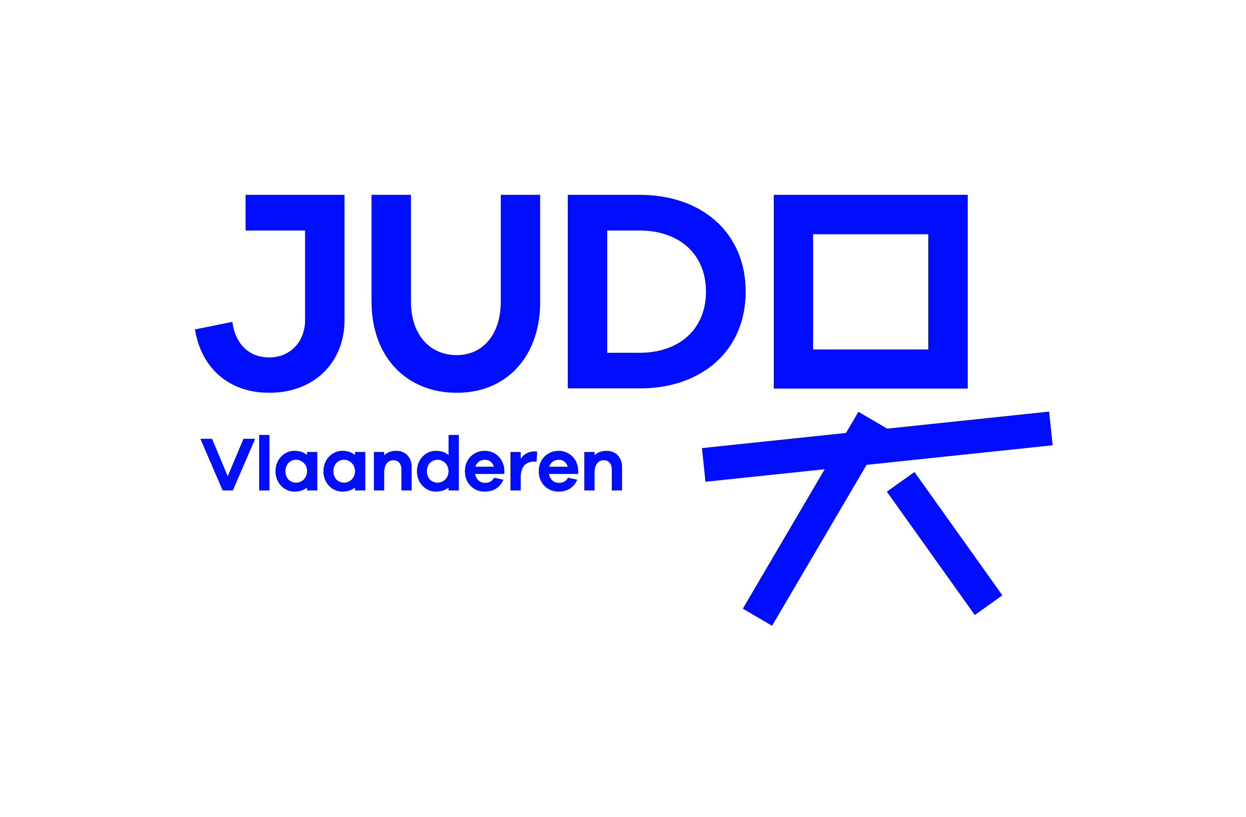

ALGEMENE VERGADERING – Gent 28.03.2026

Inhoud
1. Inleiding 3
2. Missie en visie JV 5
3. Structuur van de federatie 6
3.1 Bestuursorgaan JV 7
3.1.1 Bestuursleden 7
3.1.2 Goed bestuur 8
3.1.3 Algemene Vergadering JV 9
3.1.4 Commissies JV 10
3.2 Personeel JV 11
3.2.1 Basiswerking 11
3.2.2 Topsport 13
3.3 Vrijwilligerswerking JV 22
3.3.1 Cijfermateriaal vrijwilligerswerking 22
3.3.2 Overzicht van de taken van onze vrijwilligers en verenigingswerkers 23
4. Doelstellingen Judo Vlaanderen 24
4.1 Het Judo Groeimodel 24
4.2 Vlaamse Trainersschool 26
4.3 Meer events voor alle judoka’s 30
4.4 Samenwerkingen 31
4.5 Retentie leden 32
4.6 Digitalisering 32
5. Veilig Sportklimaat 34
6. Judo Vlaanderen in cijfers 36
6.1 Clubs & leden 36
6.2 Sportongevallen 39
6.3 Drop-out 39
6.4 Officials 41
6.5 Evolutie DAN-graden 42

7. Rapportering Sport Vlaanderen 2025 43
7.1 Overzicht basiswerking en beleidsfocussen 43
7.2 Levenslang judo 53
7.3 Communicatie 73
7.4 Clubondersteuning 76
7.5 Goed bestuur 82
8. Appendix 86

- Inleiding
Beste judofamilie,
Met veel genoegen presenteer ik u het jaarverslag van Judo Vlaanderen voor het jaar 2025. Dit verslag biedt een helder overzicht van onze gezamenlijke verwezenlijkingen, onze gedeelde initiatieven en de kracht van samenwerking binnen onze Vlaamse judogemeenschap.
Het voorbije jaar was opnieuw een periode van groei, uitdagingen en mooie successen. Deze vooruitgang hebben we uitsluitend kunnen realiseren dankzij de nauwe samenwerking tussen onze clubs, trainers, atleten en vooral onze vrijwilligers. Hun inzet toont elke dag opnieuw dat judo in Vlaanderen bloeit wanneer we de krachten bundelen. Samen blijven we bouwen aan een sterke gemeenschap waarin we talent ontwikkelen en de waarden van onze sport centraal stellen.
Judo Vlaanderen streeft naar een inclusieve en dynamische judogemeenschap waarin respect, discipline en sportiviteit worden gedragen door velen. Door intensief samen te werken met clubs, trainers, ouders en partners, maken we judo toegankelijk voor iedereen van jonge beginners tot ervaren topsporters.
Onze organisatie functioneert dankzij samenwerking op alle niveaus. Het bestuursorgaan bepaalt de strategische koers en zorgt voor goed bestuur, terwijl ons toegewijd personeel elke dag klaarstaat om clubs en leden te ondersteunen. Maar bovenal zijn het onze vrijwilligers die, door hun samenwerking en engagement, een onmisbare schakel vormen. Dankzij hen kunnen we wedstrijden, trainingen en evenementen organiseren en blijft onze sport groeien.
In 2026 blijven we volop investeren in de toekomst van het judo. We bouwen verder aan sterke samenwerkingen rond jeugdontwikkeling, opleidingen en de ondersteuning van onze atleten op nationaal en internationaal niveau. Daarnaast versterken we onze partnerschappen met clubs, trainers en organisaties binnen én buiten de sportwereld, zodat we het Vlaamse judo samen naar een hoger niveau kunnen tillen.
Namens het bestuur en alle betrokkenen bij Judo Vlaanderen wil ik onze clubs en vrijwilligers oprecht bedanken. Jullie samenwerking, enthousiasme en toewijding zijn de ruggengraat van onze federatie. Dankzij jullie engagement kan de judosport blijven floreren. Samen maken we het verschil en bouwen we aan een krachtig, duurzaam en toekomstgericht judolandschap in Vlaanderen.
Namens het Bestuursorgaan van Judo Vlaanderen
Peter Vermeir Voorzitter Judo Vlaanderen VZW

- Missie en visie JV
Het uitdragen en promoten van de judosport en haar universele waarden in Vlaanderen op een manier die toegankelijk is voor iedereen en op ieders niveau.
Wij willen dit bereiken door:
- Een kwalitatieve, professionele en innovatieve structuur en ondersteuning aan te bieden;
- Een klimaat te creëren en te bewaken dat een laagdrempelige instap mogelijk maakt en waarin iedereen zich thuis voelt en zich kan ontplooien;
- Judobeoefening te faciliteren op alle niveaus: zowel recreatief, competitief als topsport op het allerhoogste niveau;
- Dit alles aan te bieden aan onze judoka’s, onze clubs en onze vrijwilligers en dit altijd in overeenstemming met de waarden van onze federatie: respect, discipline, sportiviteit, veiligheid, teamgeest, moed en levenslang leren.

- Structuur van de federatie
Judo Vlaanderen is een vzw-structuur met aan de top het bestuursorgaan. De strategie van de federatie wordt door de bestuurders uitgewerkt. Zij kunnen, indien nodig, de mensen op de werkvloer mee ondersteunen binnen hun toegewezen aandachtsgebied (= deelgebied/ domein binnen het judo in de breedste zin). Bijkomend volgt elke bestuurder de zaken binnen zijn/haar gebied op.
Naast Judo Vlaanderen, hebben we in België de Waalse vleugel, Judo Wallonie Bruxelles. Samen vormen we Judo Belgium, waarin van beide vleugels evenveel bestuurders zetelen.
De overkoepelende vleugel van beide regio’s is Judo Belgium. De nationale koepel bestaat uit een evenredig aantal vertegenwoordigers van JV en JWB. De samenwerking tussen beiden maakt het mogelijk om reglementen te uniformiseren, programma’s voor hogere graden nationaal af te stemmen en internationale competities te faciliteren. In 2025 is er voor de eerste keer een Belgian Mixed Teams ploeg aangetreden op het EK. Judoka’s van JV en JWB vormden één team.

  - Bestuursorgaan JV
    - Bestuursleden
Het bestuursorgaan van Judo Vlaanderen vzw bestaat uit 10 bestuurders. In het afgelopen jaar hebben zij 9 keer vergaderd.
Op de bestuursvergaderingen worden de krijtlijnen uitgezet voor de algemene werking van de federatie.
De leden van het bestuursorgaan zijn:

BO leden | Aandachtsgebied
Peter Vermeir (voorzitter) | Media & communicatie , topsport
Marcel Celis (ondervoorzitter) | Event & competitie
Geert Claes (penningmeester) | Financieel beheer, opleidingen
Bart De Smet | Secretaris generaal
Marnix Vangheluwe | Personeel , marketing, sponsoring
Sara Raeymaekers | Klachtenbehandeling, ethiek, G-judo
Ego Sijmens | Vrijwilligers, G-judo, Special Olympics
Christophe Inghelbrecht | Graden en techniek
Wim Willems | Graden en techniek
Jan Pepermans | Breedtesport & clubondersteuning

Elke bestuurder heeft een aandachtsgebied toegewezen gekregen waarbij hij/zij geacht wordt om hierbinnen het voortouw te nemen en expertise te delen.

    - Goed bestuur

Sport Vlaanderen legt aan het bestuur van Judo Vlaanderen bepalingen op in kader van goed bestuur. De 3 grote dimensies waaraan het bestuur moet voldoen zijn:
- Transparantie
- Democratie
- Interne verantwoording en controle
Elke dimensie wordt op zijn beurt onderverdeeld in indicatoren en deelindicatoren. Aan elke indicator wordt een score toegekend.
Voor het jaar 2025 zijn de scores van Judo Vlaanderen:
- Dimensie transparantie: 90,91%
- Dimensie democratie: 86,11%
- Dimensie interne verantwoording en controle: 82,81%
De totaalscore bedraagt: 86,11% voor goed bestuur.
In 2025 is er beter gescoord ten opzichte van 2024. Er is een lichte stijging met enkele percentages op alle gebieden. Judo Vlaanderen blijft verder inzetten op goed bestuur om nog beter te scoren de komende jaren.
Betreffende de indicatoren van Sport Vlaanderen zijn er geen gevallen om af te wijken van de code volgens het pas toe of leg uit principe.
In 2025 zijn er geen belangenconflicten geweest binnen het bestuursorgaan van Judo Vlaanderen. Het register is blanco voor het jaar 2025.

    - Algemene Vergadering JV

- De Algemene Vergadering is het hoogste gezag van de federatie.
- Ze is samengesteld uit alle leden en wordt voorgezeten door de voorzitter van het bestuursorgaan of de plaatsvervanger door hem/haar aangesteld of bij gebrek aan aanstelling het oudste aanwezige bestuurslid.

Bevoegdheden van de AV:
- Het wijzigen van de statuten;
- Het benoemen en het ontslaan van bestuurders;
- Het goedkeuren van de begrotingen en de rekeningen;
- De kwijting aan de bestuurders;
- Het uitsluiten van een lid;
- Het ontbinden van de vereniging JV;
- Het bepalen van de bestemming van de goederen bij ontbinding van de vereniging;
- Het jaarlijks vaststellen van de ledenbijdragen.

De Algemene Vergadering wordt jaarlijks bijeengeroepen. Op de AV wordt de dagorde overlopen en heeft iedere club een stem.
    - Commissies JV
Het BO van Judo Vlaanderen vindt het belangrijk om zich te laten omringen door experten in hun deeldomein. Vandaar zijn er commissies die daarin ondersteunen. Deze commissies geven op hun beurt advies aan het BO.
Hieronder een overzicht van de bestaande officiële organen:
- Topsport | - Topsportcommissie  - Sportcommissie
- Provinciale werking | Provinciale comités (ANT, LIM, OVL, VBR, WVL)
- Beleidsadviescommissie
- Sporttechnisch | - Commissie Graden en Technieken  - Gradenjury = SDS-jury  - Sportcommissie  - Raad van Hogere graden  - Nationale Onderzoekscommissie Hogere graden
- Organisatorisch | - (Nationale) Wedstrijdorganisatiecommissie  - Kalendercommissie  - (Nationale) Officials commissie
- Tucht, ethiek, BAS en Vlaams Sporttribunaal | - Tuchtcommissie  - Ethisch Advies Orgaan  - Medische commissie  - BAS (beroepscommissie)  - Vlaams Sporttribunaal (doping & ethiek)
- Andere | - Nationaal paritair comité

Commissies zijn blijvende structuren en zijn verantwoordelijk voor organiserende taken binnen JV. Naast de commissies kunnen ook werkgroepen worden opgericht rond het realiseren van concrete projecten.

  - Personeel JV
De werking van Judo Vlaanderen bestaat uit 2 grote delen, namelijk een deel basiswerking en een deel topsportwerking. De basiswerking betreft alles in het kader van de breedtesport. Aan de leiding van de basiswerking staat de General Manager. Het luik topsport wordt geleid door de Technisch Directeur Topsport. Het is vanzelfsprekend dat breedtesport de topsport nodig heeft en vice versa. Er is een goede wisselwerking tussen beide.
    - Basiswerking
In 2025 mochten we een nieuwe collega verwelkomen: Geraldine Delporte. Zij begon op 10 maart en zal de functie van medewerker events uitvoeren. Thanée Herregodts, die de functie uitoefende, zal communicatie en clubondersteuning doen.
Organogram
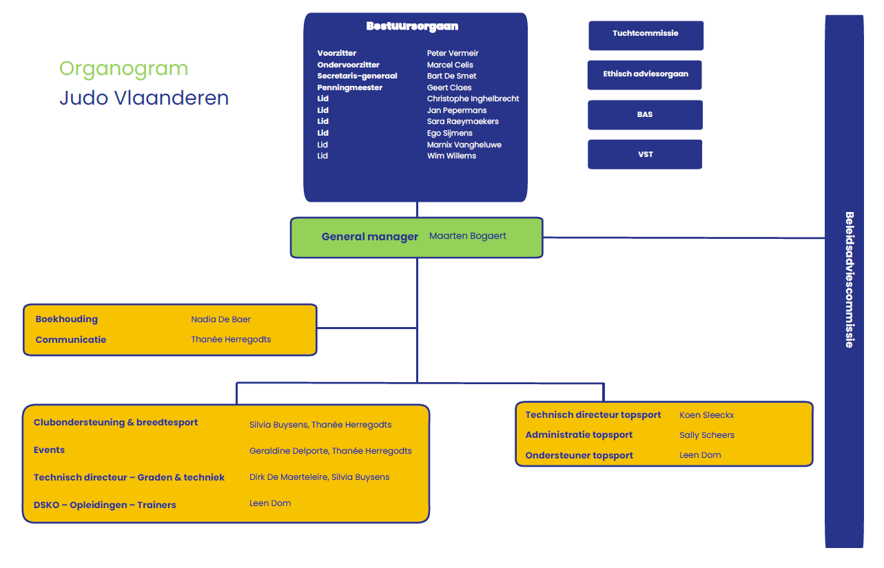

Foto’s
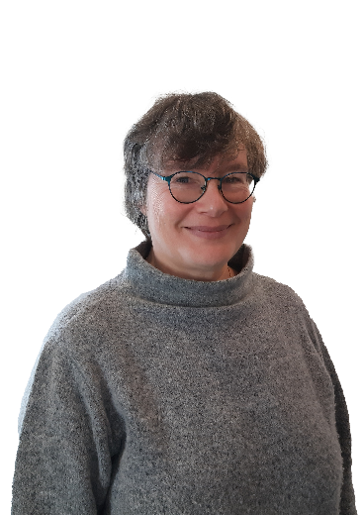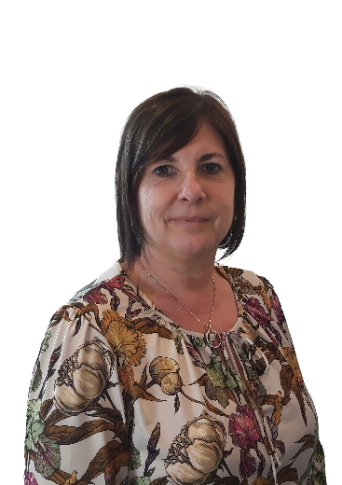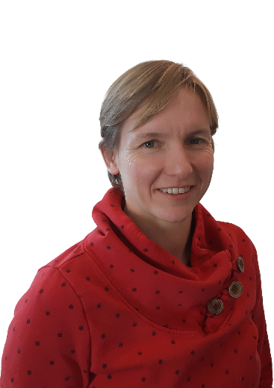
MAARTEN BOGAERT SILVIA BUYSENS NADIA DE BAER LEEN DOM
General Manager Graden & Techniek Boekhouding DSKO
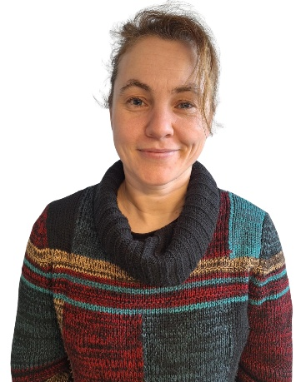

THANEE HERREGODTS DIRK DE MAERTELEIRE GERALDINE DELPORTE
Communicatie Technisch Directeur Events

    - Topsport

Judo Vlaanderen VZW heeft als ambitie om zowel op korte als lange termijn uit te blinken in de judosport. Op korte termijn streven we naar top 8-klasseringen op wereldniveau en medailles op Europese kampioenschappen bij de elite. Op langere termijn willen we een brede basis aan jonge talenten opbouwen, die in de toekomst voor topprestaties zullen zorgen.
Onze aanpak hierbij is:
- Kwalitatieve begeleiding: Een ervaren trainersstaf, ondersteund door een team van experts, staat aan het roer. Hierbij staat samenwerking centraal, waarbij de taken en verantwoordelijkheden van elke partij duidelijk zijn afgebakend.
- Geïntegreerde aanpak: We bieden een structuur waarin de combinatie tussen topsport en studie mogelijk is.
- Synergie met breedtesport: we willen de betrokkenheid van clubs en de breedtesportwerking van JV vergroten zodoende de instroom van de talenten te doen toenemen.
- Transparantie: Duidelijke planningen en criteria zorgen voor een transparante aanpak, waarbij de verwachtingen naar onze judoka's helder zijn.
- Samenwerking: We werken nauw samen met alle betrokken partijen, waaronder Judo Wallonie et Bruxelles, Sport Vlaanderen, BOIC en Be Gold.

Vanuit de afdeling topsport willen we onze kennis delen zodoende kwalitatieve opleidingen voor deze trainers te voorzien. Door samen te werken met de clubtrainers willen we enerzijds de betrokkenheid en de kennis van deze trainers vergroten, anderzijds een grotere instroom van talenten verwezenlijken.
Organogram
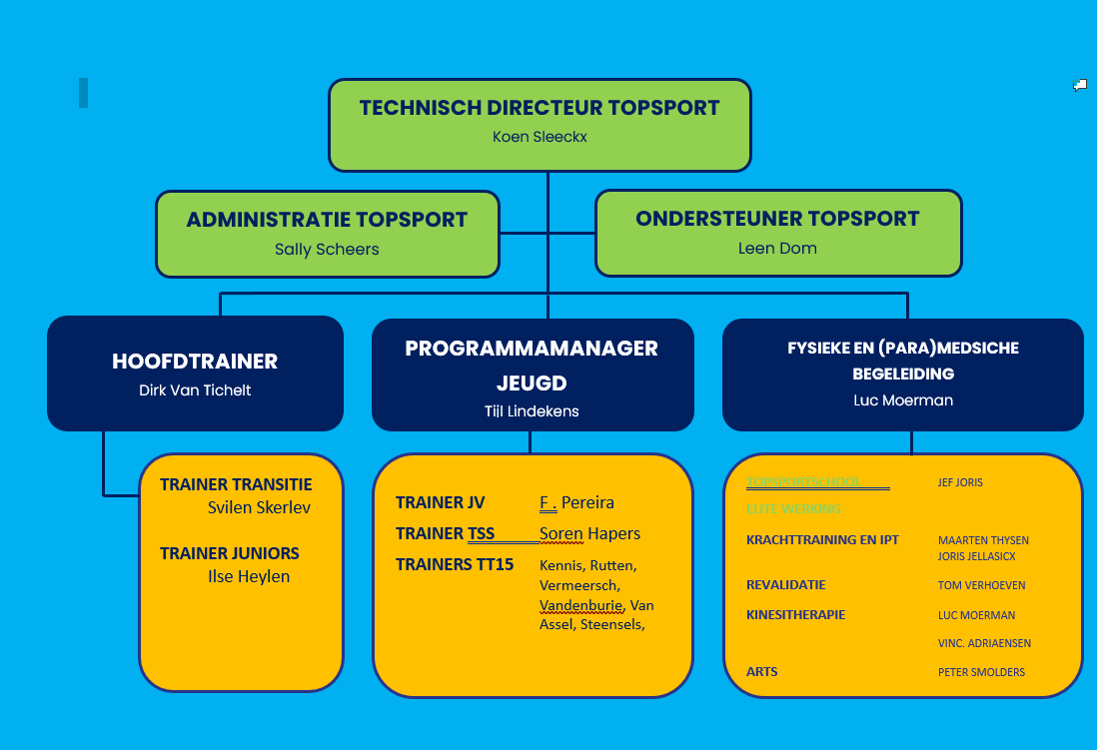
Het topsportluik van Judo Vlaanderen wordt geleid door de Technisch Directeur Topsport, Koen Sleeckx.

Resultaten
Hieronder is er een overzicht van de events waar Judo Vlaanderen een top-7 plaats behaalde gedurende het jaar 2025. Dit gaat zowel om de elitesporters, junioren als U18.
Wedstrijd | Naam |  | Resultaat
Ulaanbaatar Grand Slam 2025 |  | LIBEER Mina | 7
Rhine-Ruhr 2025 FISU World University Games |  | VERSCHAERE Vicky | 5
Tallinn European Open 2025 |  | LIBEER Mina | 2
Tallinn European Open 2025 |  | CHRISTIAENS Noah | 7
Pretoria African Open 2025 |  | MARINX Ray | 1
OTP Bank World Senior Championships 2025 Hungary Individuals |  | CASSE Matthias | 7
Sarajevo Senior European Cup 2025 |  | MEEUWSSEN Lien | 5
Sarajevo Senior European Cup 2025 |  | VERFAILLIE Luna | 7
Sarajevo Senior European Cup 2025 |  | DECORTE Remi | 7
Sarajevo Senior European Cup 2025 |  | VANDEVOORT Lotte | 5
Sarajevo Senior European Cup 2025 |  | SEYNHAEVE Erin | 5
La Nucia European Open 2025 |  | ALTEMIROV Deny | 7
European Judo Championships Senior Podgorica 2025 Individuals |  | CASSE Matthias | 3
Dubrovnik Senior European Cup 2025 |  | DEMETS Robbe | 3
Dubrovnik Senior European Cup 2025 |  | MARINX Ray | 3
Dubrovnik Senior European Cup 2025 |  | WATSON Nora | 7
Dubrovnik Senior European Cup 2025 |  | VANDEVOORT Lotte | 7
Dubrovnik Senior European Cup 2025 |  | DUYCK Jarne | 5
Grand Prix Upper Austria 2025 |  | BATCHAEV Zelemkhan | 7
Ljubljana European Open 2025 |  | ALTEMIROV Deny | 5
Ljubljana European Open 2025 |  | VERFAILLIE Luna | 7
Ljubljana European Open 2025 |  | CHRISTIAENS Noah | 3
Paris Grand Slam 2025 |  | CASSE Matthias | 3
Paris Grand Slam 2025 |  | NIKIFOROV Toma | 3
PARK24 Group presents Tokyo Grand Slam 2025 |  | CASSE Matthias | 7
Zagreb Grand Prix 2025 |  | DUYCK Jarne | 7
Zagreb Grand Prix 2025 |  | VERSCHAERE Vicky | 5
Conegliano European Open 2025 |  | MEEUWSSEN Lien | 1
European Judo Championships U23 Individuals |  | NAERT Olivier | 3
Sarajevo European Open 2025 |  | MEEUWSSEN Lien | 5
Sarajevo European Open 2025 |  | DEMETS Robbe | 3
Sarajevo European Open 2025 |  | ALTEMIROV Deny | 5
Sarajevo European Open 2025 |  | DECORTE Remi | 7
Guadalajara Grand Prix 2025 |  | CHRISTIAENS Noah | 5
Malaga Senior European Cup 2025 |  | MEEUWSSEN Lien | 3
Malaga Senior European Cup 2025 |  | NAERT Olivier | 2
Prague European Open 2025 |  | LIBEER Mina | 5
Prague European Open 2025 |  | BATCHAEV Zelemkhan | 5

Onderstaande tabellen geven een overzicht van het aantal top-8 en medailleplaatsen per categorie van wedstrijden en per leeftijdsgroep.
Overzicht resultaten U18 JV: Selectiewedstrijden
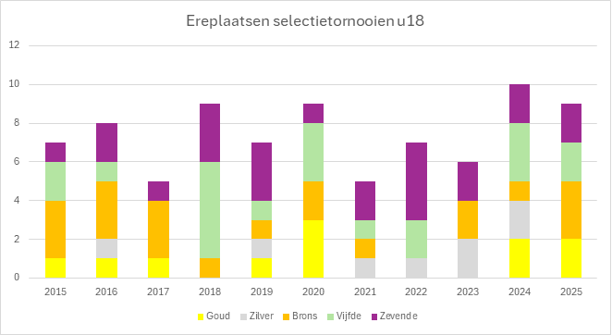

Overzicht resultaten U18 JV: Piekwedstrijden
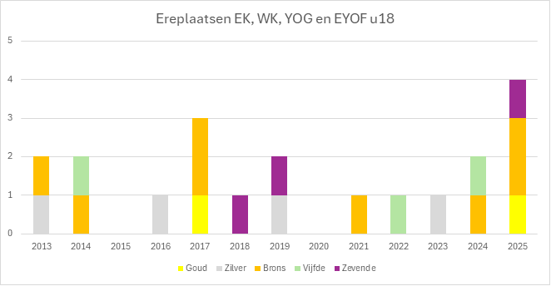

Overzicht resultaten U21 JV: Selectiewedstrijden
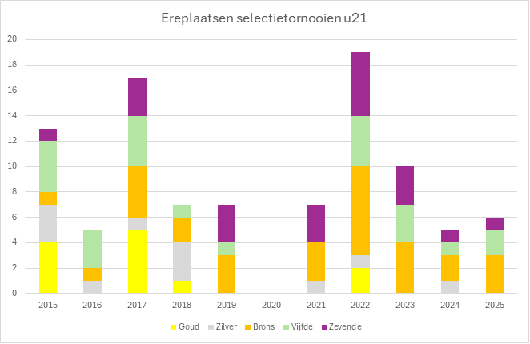

Overzicht resultaten U21 JV: Piekwedstrijden
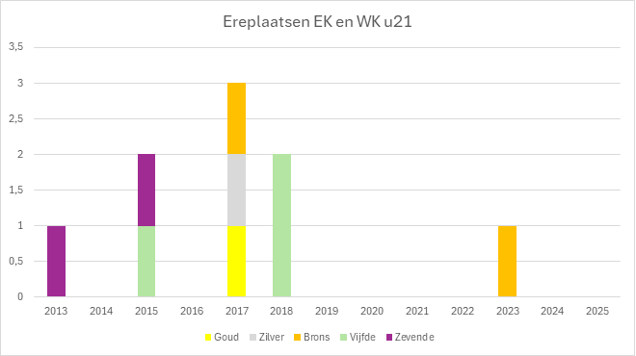

Overzicht resultaten Elite JV: European Senior Tour
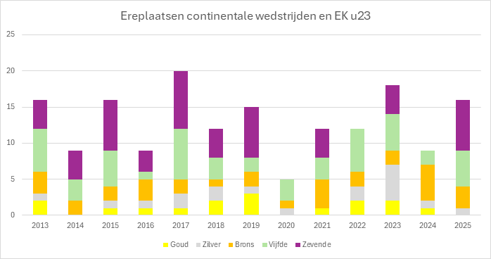

Overzicht resultaten Elite JV: World Tour
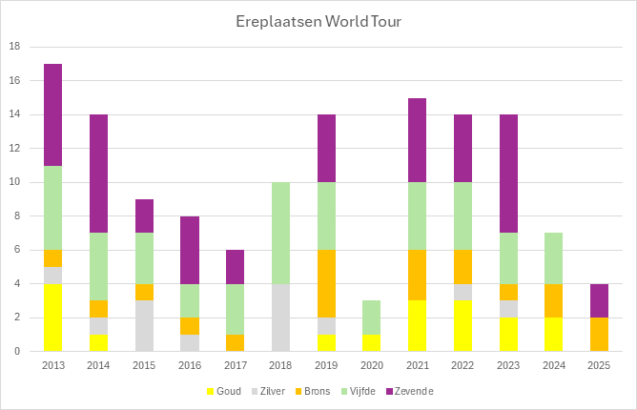

Overzicht resultaten Elite JV: EK/WK/OS
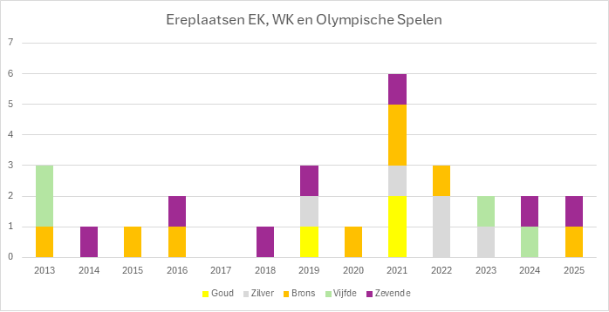
BETOELAGING VANUIT SUBSIDIËRENDE OVERHEID (SPORT VLAANDEREN)
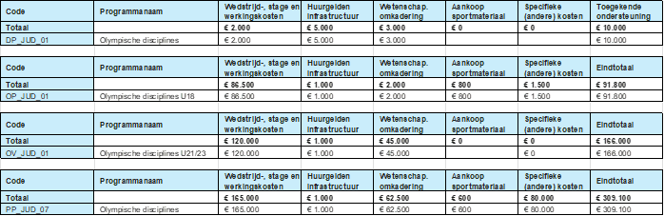


Foto’s
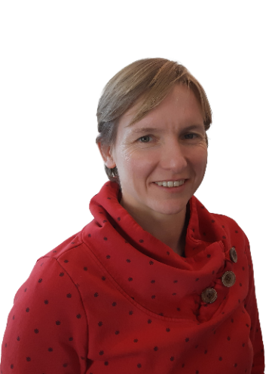

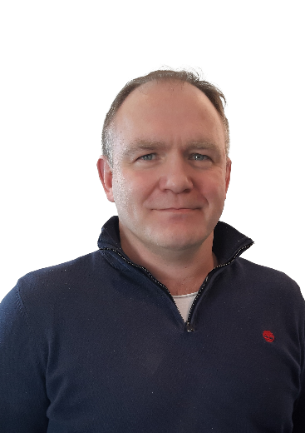
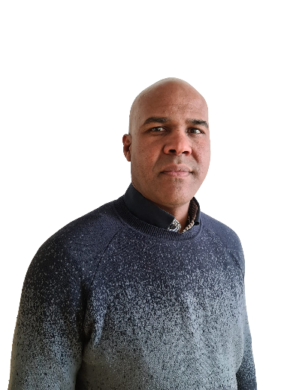
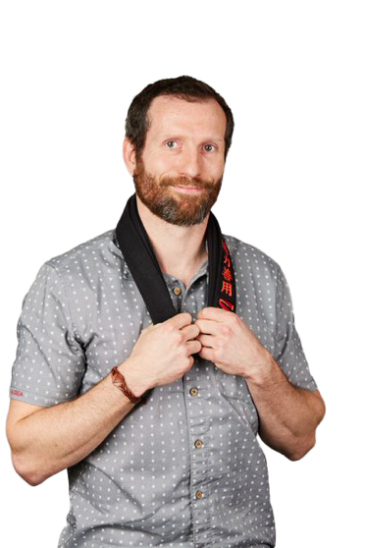
KOEN SLEECKX SALLY SCHEERS LEEN DOM DIRK VAN TICHELT
Directeur Topsport Medewerker Topsport Ondersteuner topsport Hoofdtrainer
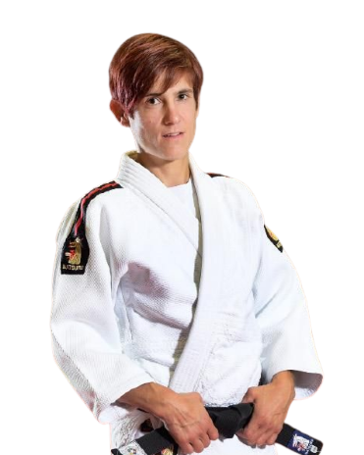
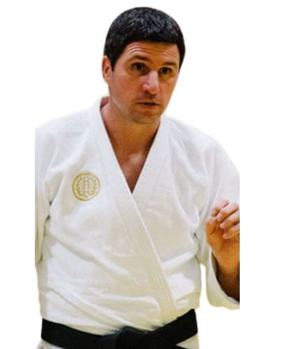

SVILEN SKERLEV ILSE HEYLEN FRANKLIN REYES PEREIRA TIJL LINDEKENS
Assistent elite
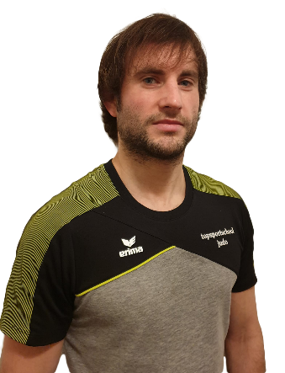

SÖREN HAPERS

  - Vrijwilligerswerking JV
    - Cijfermateriaal vrijwilligerswerking
Elke persoon die vrijwilligerswerk verricht voor Judo Vlaanderen kan jaarlijks kiezen tussen een reële of forfaitaire onkostenvergoeding. Aan de hand van de eerst ingediende onkostennota van het kalenderjaar, zal hun keuze bepaald worden voor het verdere verloop van het jaar.
Tijdens het uitvoeren van hun vrijwilligerswerk zijn onze vrijwilligers automatisch (en dus ook zonder bijkomende formaliteiten) verzekerd voor de waarborgen “burgerlijke aansprakelijkheid” en “lichamelijke ongevallen” (polisnummer 45.154.582 voor niet-leden en polisnummer 45.154.404 voor leden-vergunninghouders).

Vrijwilligers zijn en blijven een cruciale factor om de werking draaiende te houden. Toch wordt het de laatste tijd moeilijker om nieuwe vrijwilligers te vinden en te motiveren. We zullen hier sterk op moeten blijven inzetten in de toekomst. Allerhande initiatieven zoals de week van de official & de week van de vrijwilligers zijn uitgelezen momenten waarbij we de vrijwilligers bedanken.

    - Overzicht van de taken van onze vrijwilligers en verenigingswerkers

Een overzicht van engagement binnen Judo Vlaanderen:
  - Projectgroepen/werkgroepen rond een bepaalde topic, beperkt in de tijd;
  - Het geven van provinciale en federale trainingen en talentendagen;
  - Het geven van VTS-opleidingen;
  - Herwerken en herschrijven van VTS-opleidingen;
  - Het geven van bijscholingen of inspiratiesessies;
  - Het geven van technisch onderricht;
  - Gradenjury bij SDS-examen;
  - Organisatie tornooien en events;
  - Arbitrage op tornooien;
  - IT-gebeuren binnen de federatie.
Een welgemeende dankjewel aan de vrijwilligers die in 2025 bijgedragen hebben aan de goede werking van Judo Vlaanderen. Zonder jullie zou de uitvoering van de basistaken een pak moeizamer verlopen zijn.

- Doelstellingen Judo Vlaanderen
  - Het Judo Groeimodel

Judo Vlaanderen zette in 2025 verdere stappen in de implementatie van het Judo Groeimodel. Dit model introduceert een vernieuwde visie op de judospecifieke ontwikkeling in Vlaanderen. Het is opgebouwd vanuit ontwikkelingsgerichte inzichten, wetenschappelijke kennis en praktijkvoorbeelden uit andere judolanden, aangevuld met ervaring en studie binnen de Vlaamse judocontext.
Met het Judo Groeimodel wil Judo Vlaanderen bijdragen aan een nog kwalitatievere begeleiding en omkadering van de judoka’s. Het model vormt daarbij de leidraad voor clubtrainers bij de begeleiding van hun judoka’s gedurende de volledige judocarrière. Die begeleiding richt zich enerzijds op mogelijke doorgroei naar topsport en anderzijds – en vooral – op een duurzame, levenslange beoefening van judo.

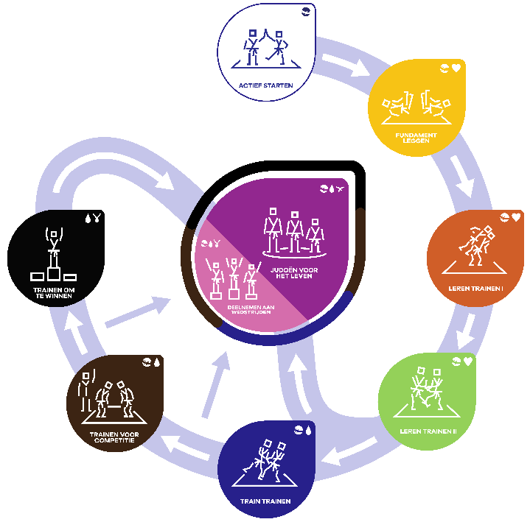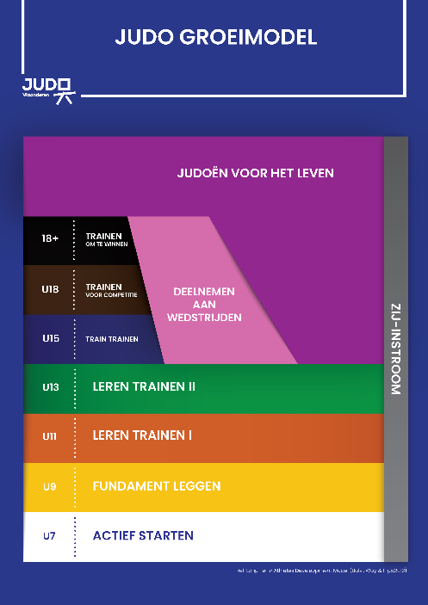

Judoka’s begeleiden naar een leven lang judo!

Judo Vlaanderen wil een succesvolle uitrol van dit Judo groeimodel blijven realiseren zodat de vernieuwde aanpak in opleiding en begeleiding ook de nieuwe standaard wordt in elke Judo Vlaanderen club. In het kader van dit project realiseerden we ondertussen:
– Het boek “meerjarenontwikkelingsplan’ met alle basisinfo voor de trainer,
– Een website met alle info en tools voor trainers, ouders en judoka’s,
– Een Judo groemodel – app met beeldmateriaal voor het aanleren van techniek tot en met 1ste kyu,
– Een judo groeimap voor judoka’s met techniekfiches per graad,
– Beeldmateriaal van de opleidingsdag van 15 juni waar het Judo groeimodel werd voorgesteld. Je kan ook de inleidende presentatie herbekijken: Presentatie inleiding groeimodel.
– Beeldmateriaal van de bijscholing fysieke ontwikkeling in judo.
- OSK-trainingen voor trainers.
– Zoek je inspiratie voor je trainingen? Bekijk ook zeker eens de inspiratiesessie nage-waza en katame-waza.
Al deze realisaties worden gesteund door Sport Vlaanderen.

  - Vlaamse Trainersschool
In 2025 gingen de opleidingen Start 2 coach, Initiator en Instructeur voor de 3de keer in deze vernieuwde vorm door. De opleiding Techniekexpert werd voor de 1ste keer opgestart. Zeven trainers zijn sinds januari aan de slag in deze opleiding. De visietekst Trainer A werd goedgekeurd. Aansluitend hierbij werd de visietekst voor geïndividualiseerde opleidingstrajecten opgesteld en eveneens goedgekeurd. Deze laatste maakt het mogelijk om topsporters op een flexibele wijze op te leiden tot trainer.

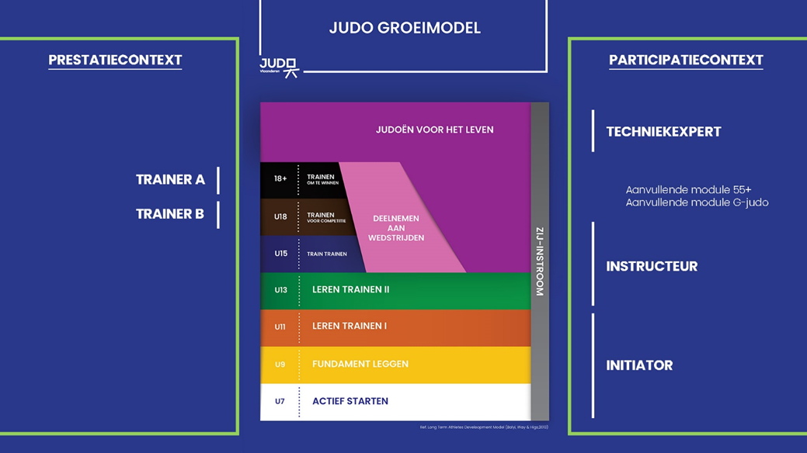

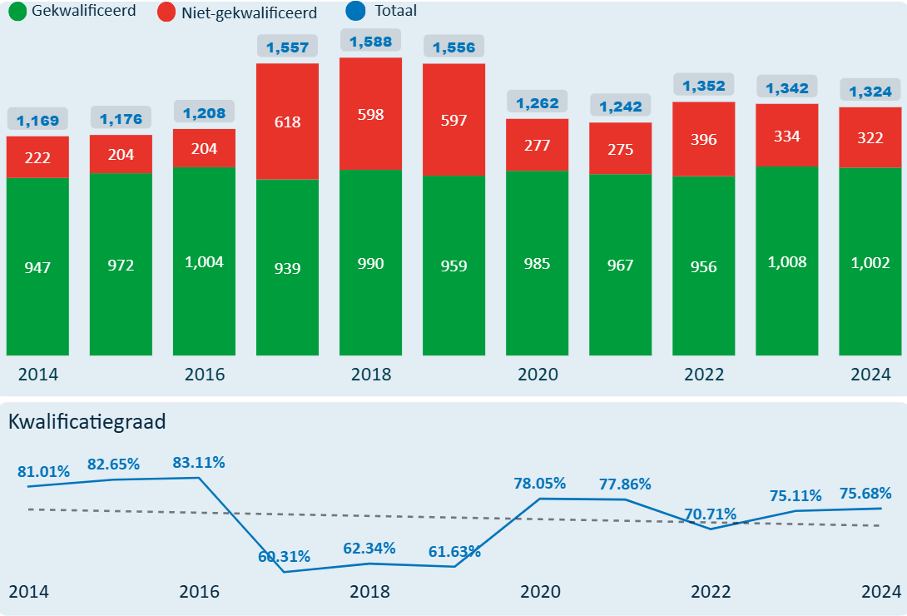

Het aantal gekwalificeerde trainers (vanaf niveau Initiator) is in 2024 licht gedaald (6 trainers minder). Onze wegingscoëfficient kent daarentegen een lichte stijging. Deze stijging komt door de daling in aantal niet-gekwalificeerde trainers. Deze factor bepaalt mee de grootorde van werkingssubsidie die onze federatie jaarlijks vanwege Sport Vlaanderen mag ontvangen.
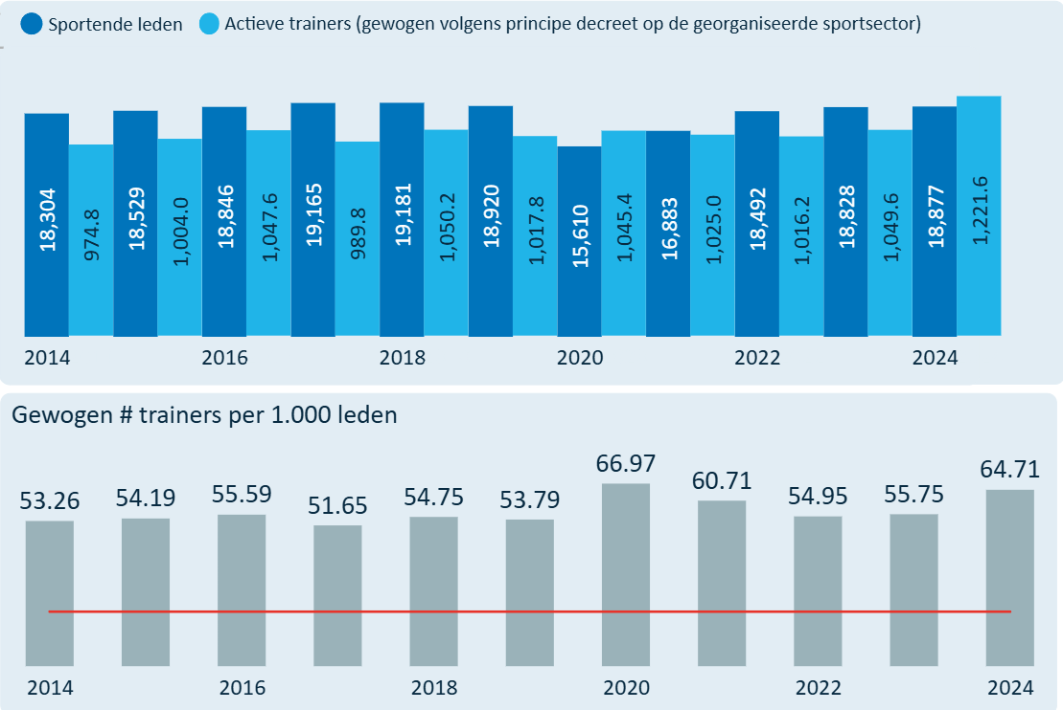

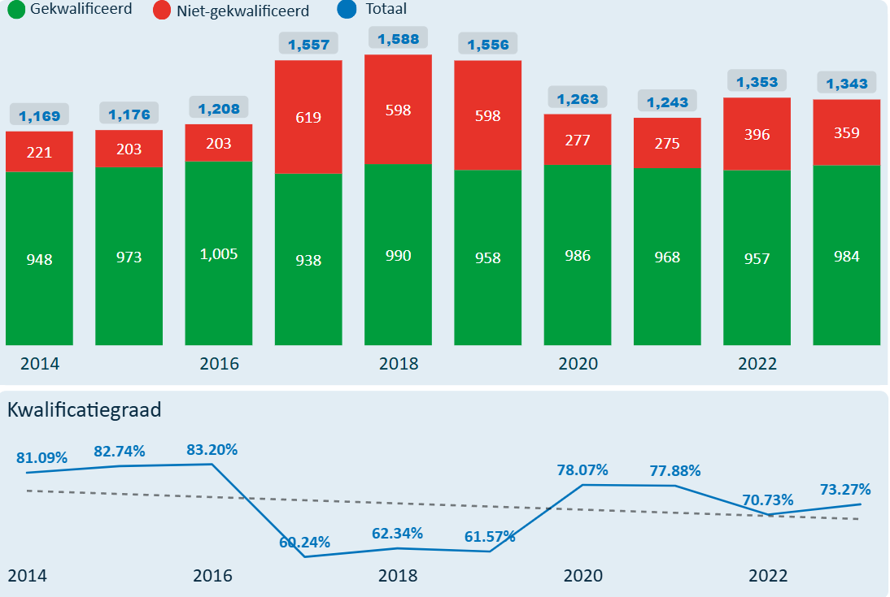
In 2024 behaalden 106 trainers een hoger diploma, 52 daarvan een eerste trainersdiploma. In 2024 en 2025 zien we weer een heel aantal trainers die de judospecifieke opleiding reeds in 2023 volgden, maar hun laatste modules later afwerkten. Een mogelijkheid die er gekomen is door de nieuwe opleidingsstructuur en de flexibelere invulling. Cursisten hebben meer vrijheid om de verschillende modules in te plannen wanneer het hen past.
Naar jaarlijkse gewoonte kwamen alle docenten in januari samen om het opleidingsjaar 2025 voor te bereiden.
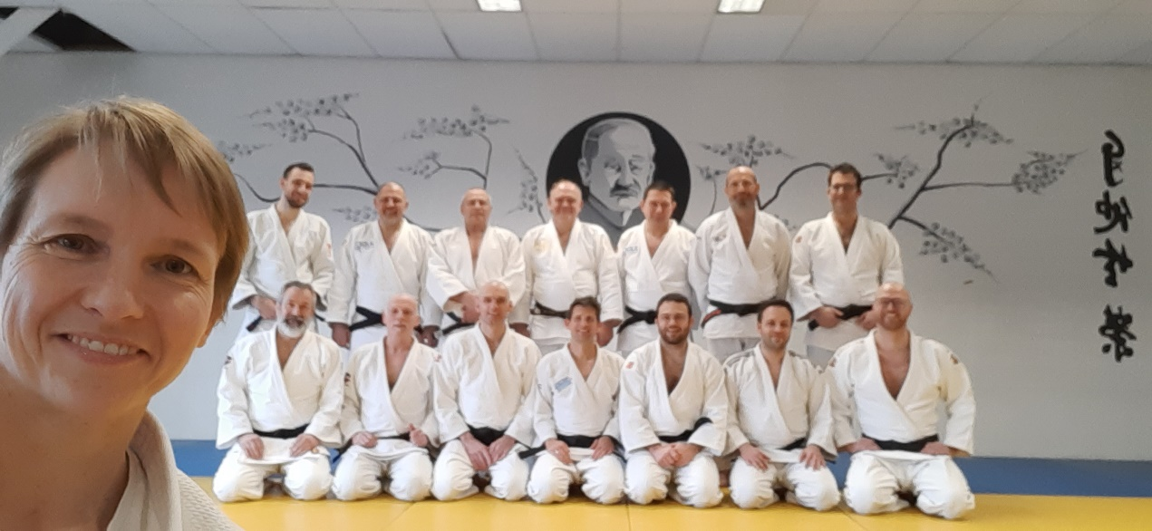

Trainersbijscholingen 2025

In 2025 werd doorheen het jaar een mooi aanbod aan bijscholingen voorzien.

Voorjaar 2025
- 16/01 – Opleiding randorileiders – deel 1 (Digitaal)
- 25/01 – Taping voor vechtsporters (Gent)
- 01/04 – Opleiding randorileiders – deel 1 (Digitaal)
- 08/05 – Opleiding randorileiders – deel 1 (Digitaal)
- 15/05 – Nage-waza: technieken buiten Gokyo (Merelbeke)
- 27/04 – Autismevriendelijke en inclusief sporten, daar gaan we voor! (Gent)
- 20/05 – Webinar: voeding en gewichtsbeheersing (Digitaal)
- 31/05 – Opleidingsdag Judo groeimodel (Deinze)
- Maandelijks – OSK (oefenen, spelen, kampen) – trainingen voor trainers

Najaar 2025
- 23/09 – Opleiding randorileiders – deel 1 (Digitaal)
- 11/10 – Uitwisselingsmoment club-API’s (Gent)
- 11/10 - Autismevriendelijke en inclusief sporten, daar gaan we voor! (Gent)
- 18/10 – Taping voor vechtsporters (Gent)
- 06/11 - Opleiding randorileiders – deel 1 (Digitaal)
- 13/11 – Judoka’s optimaal mentaal begeleiden: met ontspanning en rust sporten! (Digitaal)
- 18/11 - Aan de slag als club-API binnen jouw sportclub – deel 1 (Digitaal)
- 20/11 – Kata-competitie is geen Shodan Shiken: loop mee door de finesses van training en wedstrijdvoorbereiding (Digitaal)
- 25/11 – Aan de slag als club-API binnen jouw sportclub – deel 2 (Digitaal)
- 13/12 – Masterclass Misato Nakamura
- 14/12 – Masterclass Misato Nakamura
- Maandelijks – OSK (oefenen, spelen, kampen) – trainingen voor trainers

Waar mogelijk werden de bijscholingen toegevoegd aan het Trainersplatform.

  - Meer events voor alle judoka’s
Judo Vlaanderen zet in op een gedifferentieerd aanbod van events met als doel om judoka’s zoveel mogelijk te laten trainen en/of aan competitie te doen op zijn/haar niveau. Binnen het project Judo groeimodel ligt een belangrijke oefening klaar om het volledige competitie-aanbod beter af te stemmen op de noden van de judoka’s. Ongeacht de leeftijd of niveau, voor alle judoka’s moeten we een aanbod voorzien.
Belangrijk hierbij is dat er niet alleen naar kwantiteit wordt gekeken, maar ook naar de kwaliteit van events. Judo Vlaanderen blijft daarom inzetten op kwaliteitsvolle draaiboeken. Voor initiatieven zoals de Judo Kids Cups wordt voldoende begeleiding voorzien.
In 2025 werd het verder uitrollen van de Judo Kids Cups (U9/U11/U13) verdergezet.
In 2025 werden er 22 Judo Kids Cups georganiseerd.
05/01 – Gruitrode U9 | 07/06 – Deinze U9/U11/U13
18/01 – Lendelede U9 | 28/06 – Merelbeke U9/U11/U13
25/01 – Genk U9 | 27/09 – Brugge U9/U11
01/02 – Geel U9/U11/U13 | 04/10 – Bredene U9
23/03 – Hooglede U9/U11 | 11/10 – Lendelede U9
06/04 – Zonhoven U9 | 12/10 – Genk U9
19/04 – Lummen U9 | 19/10 – Oostakker U9/U11/U13
10/05 – Oevel U9/U11/U13 | 08/11 – Puurs U9
17/05 – Opwijk U9/U11/U13 | 09/11 – Wingene U9
18/05 – Bredene U9/U11 | 30/11 – Ardooie U9
24/05 – Berlare U9 | 13/12 – Lichtervelde U9



  - Samenwerkingen
In de koepelorganisatie van de Vlaamse sportfederaties (VSF) is Judo Vlaanderen vertegenwoordigd op zowel events als op vormingen, opleidingen. Deze samenwerking is belangrijk en geeft directe input op vlak van de eigen werking. Samen met andere federaties kunnen we gebruik maken van de Shared Services. Door de samenwerking met VSF blijven we op de hoogte van de laatste nieuwigheden en tendensen.
Naast VSF hebben we met het risicovechtsportplatform een goede samenwerking. Binnen het platform zijn verscheidene federaties vertegenwoordigd. Ook werden de API-opleidingen via dit platform verder uitgebouwd in 2025.
Binnen het Vlaams Sport Tribunaal is er een vertegenwoordiging van Judo Vlaanderen in het bestuur.
Via Judo Belgium zijn er het afgelopen jaar goede contacten gelegd met de European Judo Union (EJU). Zo zijn er voor het jaar 2026 events vastgelegd die zullen worden georganiseerd in België. Vooreerst wordt een International Get Together Event in Kortrijk georganiseerd voor judoka’s met een beperking (A-Judoka’s). Later in het jaar wordt het EJU Medical Congres georganiseerd in Mechelen.
In 2025 heeft Judo Vlaanderen een nieuwe samenwerking opgestart met Leadon. De nieuwe partner begeleidt JV in de marketing- en communicatiestrategie. Er wordt hard ingezet om de communicatiekanalen te optimaliseren en nieuwe kansen aan te grijpen om het judo te promoten. Judo meer bekendheid geven en bedrijven laten kennismaken met de sport opent opportuniteiten in de sector. Zo is er in 2025 een samenwerking afgesloten met Foodbag.
Ook met onze Waalse collega’s werd er in 2025 verder samengewerkt. Het project ‘Nationale Commissie Hogere Graden’ werd verder uitgewerkt (zie verder ‘werking commissies’). Daarnaast werden er enkele vergaderingen georganiseerd door de werkgroep omtrent katacompetitie op verschillende tijdstippen. Deze werkgroep heeft nog geen officiële naam maar het is de bedoeling in de toekomst dit samen te vatten onder de noemer ‘nationale kata-commissie’.

  - Retentie leden

Binnen Judo Vlaanderen is het behoud van leden een belangrijk aandachtspunt. We zetten in om judoka’s zo lang mogelijk judo te laten beoefenen op hun eigen niveau. In 2025 zagen we een stijging van het aantal leden ten opzichte van het vorige jaar. De stijging van een 400-tal leden heeft zich gehandhaafd, waardoor er een stijging te merken was in het ledenaantal. Binnen het Groeimodel wordt veel aandacht besteed aan kwalitatieve lessen met een hoog “fun”-gehalte maar ook vooral judo-ontwikkeling. De cyclus van levenslang judo beoefenen is de basis in het Groeimodel.
Het Jeugdjudofonds werd in 2025 herwerkt. Er werd ingezet op 5 deeldomeinen met daarin telkens een score die men als club kon behalen. Door het toekennen van labels werd het duidelijker waarvoor een club stond. De 5 deeldomeinen zijn: kwaliteitsvol, ontwikkeling, competitiegericht, community en veilig sportklimaat. Door het jeugdjudofonds kunnen clubs beloond worden voor hun inspanningen op diverse onderdelen en zo ook een betere clubwerking nastreven.
  - Digitalisering
Digitaliseren is een belangrijk aandachtspunt waar we met Judo Vlaanderen verder op inzetten. In de eerste plaats op vlak van clubondersteuning bouwen we verder aan de ontwikkelingen van het ledendatabeheersysteem. Doorheen het jaar worden aanpassingen gedaan om de clubs een nog betere dienstverlening te kunnen aanbieden. Het verder automatiseren van bepaalde aanvraagformulieren maakt het gemakkelijker voor de leden.
In 2025 is er geïnvesteerd in een globaal oproepsysteem (dispatch) voor Judo Vlaanderen. Het systeem laat toe om de officials voor wedstrijden, de juryleden voor examens, de randoricoördinatoren op te roepen. De dispatcher (of coördinator) kan eenvoudiger bepalen wie naar waar moet en waar er eventueel problemen opduiken. De betrokkenen kunnen voor een langere periode hun beschikbaarheid opgeven. Deze nieuwe manier heeft veel positieve reacties gekregen.
Op het gebied van trainerscursussen en leerplatformen werd verder ingezet om te werken via digitale kanalen. In 2025 is de verdere ontwikkeling van de Groeimodel app gebeurd met een uitbreiding van nieuwe tools. Er is ruimte voorzien om reglementen te raadplegen en er is ook een luik met data analyse toegevoegd.

Judo Vlaanderen communiceert via diverse kanalen. Er wordt gebruik gemaakt van sociale media (Facebook, Instagram) en de website. De leden van Judo Vlaanderen worden geïnformeerd via nieuwsbrieven en nieuwsflitsen. De brieven worden maandelijks uitgestuurd, enerzijds naar de clubs en anderzijds naar trainers & coaches. Alle leden krijgen 3 tot 4 keer per jaar een algemene nieuwsbrief met allerlei informatie en save the dates.

- Veilig Sportklimaat
Judo Vlaanderen zette in 2025 verder in op veilig sporten. Het is belangrijk dat judoka’s zich goed kunnen voelen wanneer ze judo beoefenen. Zo wordt er binnen de clubs gestreefd om de integriteit van elke individu te beschermen.
Samen met de Vlaamse Sportfederatie (VSF) en Sportieq werden opleidingen georganiseerd om een ‘aanspreekpunt integriteit’ (API) op te leiden. Streefdoel is om binnen elke judoclub een API te hebben. Binnen Judo Vlaanderen wordt dit extra gepromoot binnen het dossier ‘JeugdJudoFonds’.
Naast de verschillende club-API’s, is er ook een federatie-API, namelijk Caroline Jannes. De federatie-API is er om via de Ethisch Advies Orgaan uit te brengen of om de club-API’s mee te ondersteunen. Zij kan advies uitbrengen over grensoverschrijdend gedrag.
Gezien meer en meer leden en clubs de weg vinden om een melding of een klacht aan te geven via het klachtenformulier, is de workload van de federatie-API aanzienlijk verhoogd. Daarom werd een extra federatie-API, Sofie Morbée, gezocht en gevonden om de dossiers van de federatie-API te verdelen.
Het is belangrijk om te weten dat er een verschil wordt gemaakt tussen een algemene klacht en een klacht inzake grensoverschrijdend gedrag, zoals je in de flowchart hieronder kan opmerken. Ook is het belangrijk om te weten wie jouw melding of klacht zal behandelen. Indien de ernst van het grensoverschrijdend gedrag zo groot is, zal het Ethisch Advies Orgaan in overleg met de melder besluiten om eventueel een tuchtrechtelijke en/of een juridische klacht neer te leggen. Het Vlaams Sporttribunaal kan hierover een uitspraak doen.
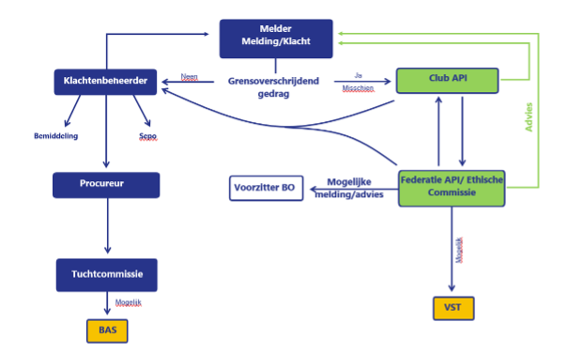

Op de grote kampioenschappen is er beslist dat er telkens een arts aanwezig is om de situatie juist te kunnen inschatten.
Met het decreet Veilig Verantwoord sporten in 2025 is er een nieuwe bepaling gekomen waaraan sportfederaties moeten voldoen. Binnen de federatie dient er een verantwoordelijke veilig sporten geregistreerd te worden bij Sport Vlaanderen. Deze persoon volgt het decreet mee op en is het aanspreekpunt. De afgelopen jaren zien we het belang van een veilig sportklimaat steeds meer en meer toenemen. JV zet hier ook op in en maakt de clubs hierop attent.

- Judo Vlaanderen in cijfers
Deze gegevens recupereren we van het kennisplatform van Sport Vlaanderen. Deze gegevens zijn steeds beschikbaar van het voorgaande jaar. In dit jaarverslag zullen dus de cijfers van 2024 geraadpleegd kunnen worden. Wij dienen zelf de verwerking te doen van de cijfers van 2025. Waar het nodig is, zullen wij dan ook zorgen voor de exacte cijfers van 2025. Data zijn steeds interessant om te bestuderen, maar dienen wel met enige voorzichtigheid geïnterpreteerd te worden.
  - Clubs & leden
Voor het jaar 2024 zitten we aan 17.741 leden, hetgeen een stijging van 1,32% bedraagt ten opzichte van 2023 (17.510 leden).
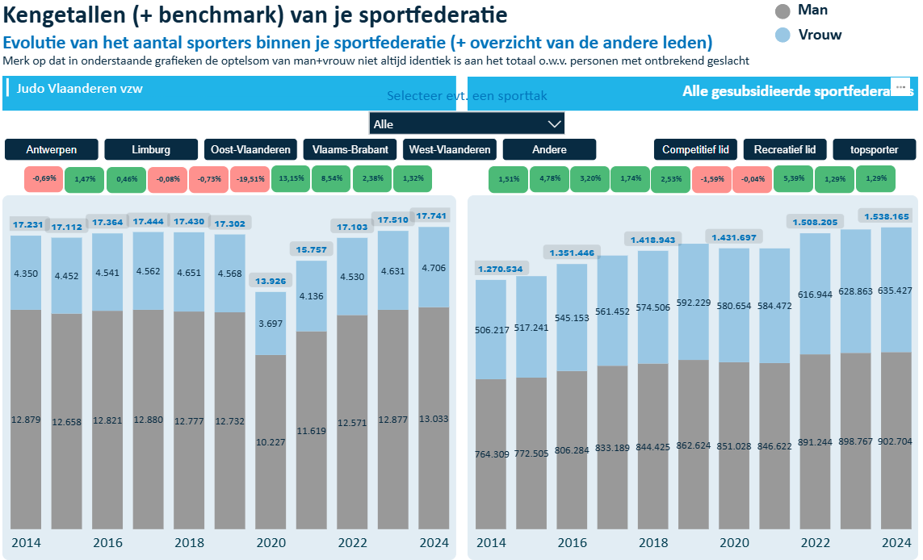

We merken dat er ook bij de andere sporten in lichte groei blijft de afgelopen jaren. We zien dat de groei in het judo in dezelfde lijn ligt als de groei in de andere sporten.

Hieronder zijn de ledenaantallen van 2025 terug te vinden. In vergelijking met 2024 hebben we een lichte stijging van 231 leden. We zien dat binnen Judo Vlaanderen 26,5% een vrouw is. Hiermee zitten we met een lichte stijging in vergelijking met 2024. We hebben nog wat werk om het aantal vrouwen in onze sport te laten toenemen.
Regio | Man | Vrouw | X | Totaal
Antwerpen | 2.977 | 981 | - | 3.958
Vlaams-Brabant | 1.963 | 614 | - | 2.577
West-Vlaanderen | 3.253 | 1.297 | 1 | 4.551
Oost-Vlaanderen | 3.434 | 1.266 | - | 4.700
Limburg | 1.406 | 548 | 1 | 1.955
TOTAAL | 13.033 | 4.706 | 2 | 17.741

We merken dat de gemiddelde leeftijd in 2024 17,4 jaar betreft. Als we kijken naar de andere gesubsidieerde federaties zien we dat dit een pak lager ligt dan het gemiddelde. We zien wel dat de gemiddelde leeftijd bij ons stijgt, terwijl die in de andere federaties licht daalt. We kunnen dan ook concluderen dat we in de judo vooral jongere kinderen aanspreken.
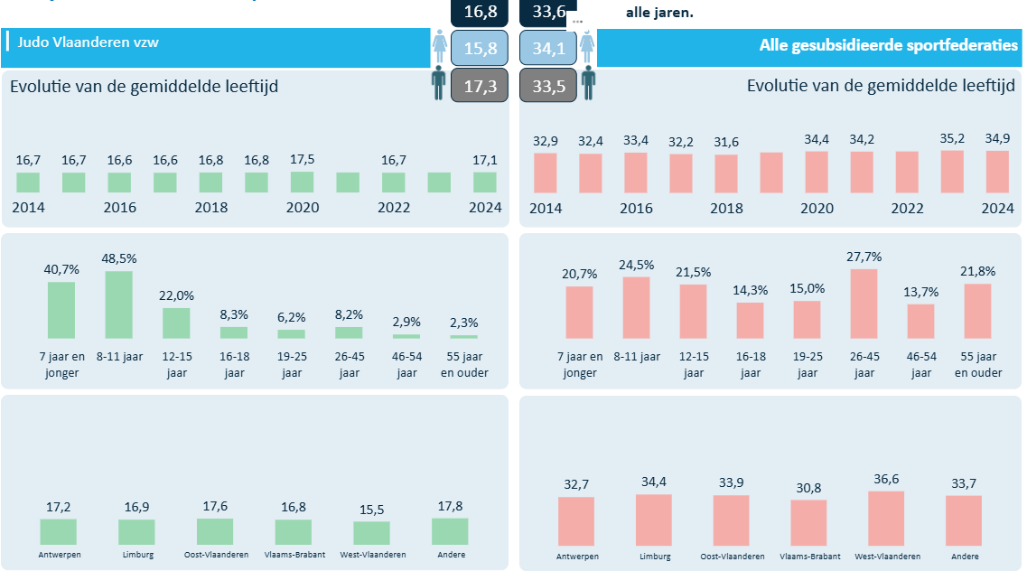

We merken dat er meer en meer clubs zijn die de overstap maken naar een vzw. Als we kijken naar de sportclubs van alle gesubsidieerde sportfederaties zien we dat er nog meer feitelijke verenigingen zijn. Binnen Judo Vlaanderen zien we echter dat 69,9% van de clubs een vzw is. Wij kunnen dit alleen maar aanmoedigen en verder blijven stimuleren naar de overige clubs toe.

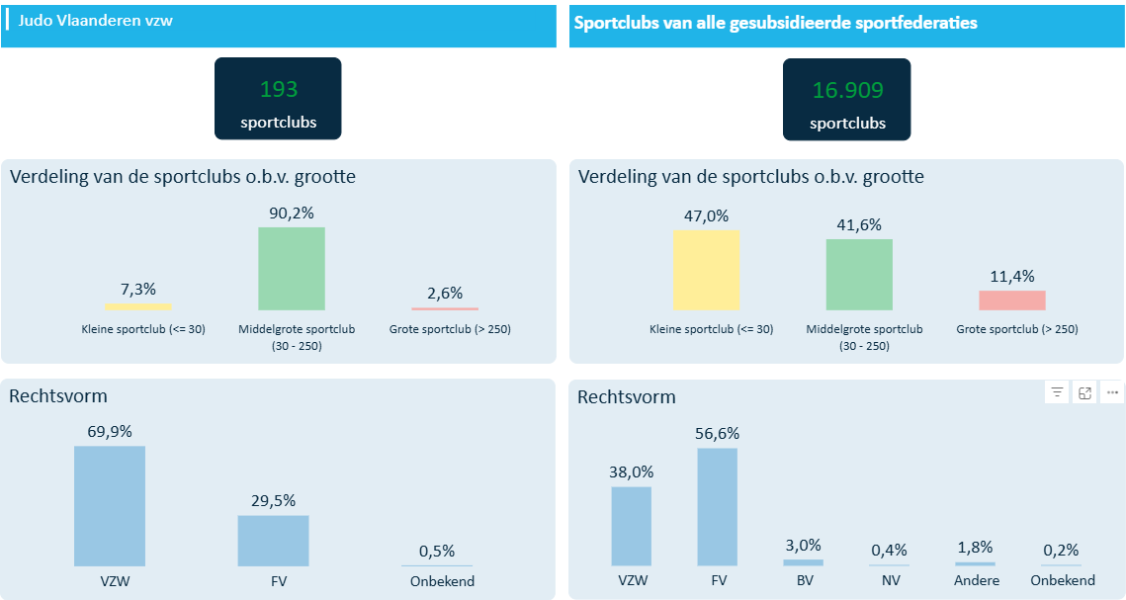
In onderstaand diagram kan het aantal clubs per provincie teruggevonden worden. Er wordt hierbij geen rekening gehouden met het aantal inwoners per provincie. Er kunnen dan ook geen uitspraken gedaan worden of deze verhoudingen goed zijn of niet.

  - Sportongevallen
Hieronder een overzicht van het aantal dossiers die we tot op vandaag hebben ontvangen voor de verzekeringspolissen waarover we beschikken. Vanaf 2025 zijn de polissen 45.138.404 en 45.138.408 samengevoegd tot één polis: 45.138.404:
 | 2021 | 2022 | 2023 | 2024 | 2025
45.138.404 | 265 | 429 | 510 | 556 | 583
45.138.408 | 29 | 51 | 56 | 44 | /
45.154.582 | 0 | 0 | 0 | 0 | 2

  - Drop-out
We merken dat het aantal judoka’s dat afhaakt ongeveer gelijk is aan het aantal nieuwe judoka’s. Met 33,4% zitten we redelijk ver onder het gemiddelde van alle gesubsidieerde sportfederaties, waar ze aan 15,9% zitten. We merken een daling van de drop-out met 1,1%. Dit is een positieve evolutie, na een stijging in 2023, die we nu moeten proberen verder te zetten.
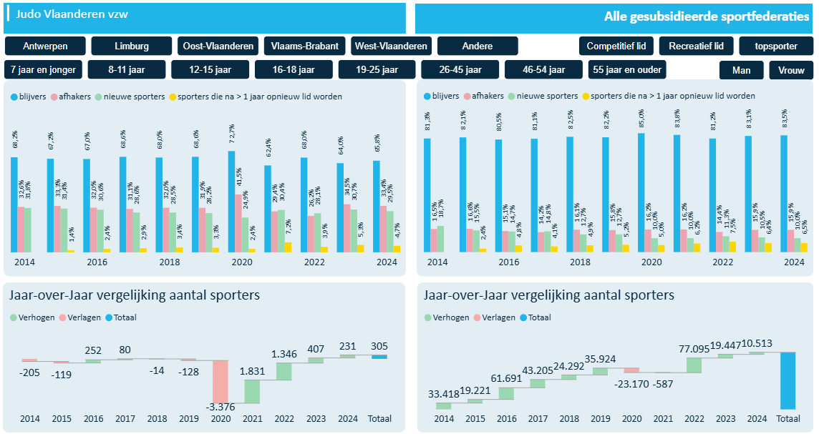

Als we kijken naar de openingen/sluitingen van clubs in 2025, krijgen we volgend overzicht:
Openingen | /
Sluitingen | 1073 – JC Hulshout
 | 4045 – JC Yawara Kwai Dendermonde

  - Officials
Het wordt steeds moeilijker om officials te vinden. Zo kampen we reeds enkele jaren met een tekort aan officials. Hieronder is een overzicht terug te vinden met het aantal actieve officials die we binnen onze federatie hebben. We zijn wel gestart met een actieve werving en retentie.
Vanaf 1x | > 10x | > 15x | > 20x
72 | 22 | 17 | 10

We moeten wel in ons achterhoofd houden dat er mensen zijn die verscheidene functies vervullen. Zij zijn dan misschien niet actief als official (scheidsrechter of tijdopnemer), maar kunnen wel actief zijn om de wedstrijd mee in goede banen te leiden. Het aantal dat hierboven beschreven is, kan misschien een vertekend beeld geven.

  - Evolutie DAN-graden
In onderstaande figuur zien we het aantal behaalde graden binnen Judo Vlaanderen:
JAAR | 1D | 2D | 3D | 4D | 5D | 6D+ | TOTAAL
2016 | 103 | 31 | 10 | 2 | 4 | 5 | 155
2017 | 115 | 26 | 8 | 10 | 4 | 1 | 164
2018 | 86 | 25 | 20 | 2 | 6 | 1 | 140
2019 | 80 | 13 | 8 | 0 | 1 | 5 | 107
2020 | 44 | 0 | 0 | 0 | 0 | 0 | 44
2021 | 30 | 2 | 4 | 0 | 3 | 10 | 49
2022 | 83 | 9 | 2 | 3 | 5 | 3 | 105
2023 | 80 | 13 | 6 | 9 | 1 | 3 | 112
2024 | 98 | 21 | 7 | 5 | 0 | 2 | 133
2025 | 102 | 13 | 5 | 5 | 2 | 5 | 127

Alle geplande examens konden doorgaan in 2025:
    - SDS 1Dan op 26/01/2025 te Zwijndrecht;
    - SDS 1Dan op 23/03/2025 te Zwijndrecht;
    - SDS 2Dan en 3Dan op 27/04/2025 te Nevele;
    - SDS 1Dan op 18/05/2025 te Zwijndrecht;
    - SDS 4Dan en hoger op 24/05/2025 te Nevele;
    - SDS 1Dan op 28/09/2025 te Zwijndrecht;
    - SDS 2Dan en 3Dan op 12/10/2025 te Nevele;
    - SDS 1Dan op 30/11/2025 te Nevele
Het totaal aantal geslaagden handhaaft zich in vergelijking met vorig jaar en situeert zich boven het gemiddelde van de totaal aantal geslaagden in de post-Corona periode.

- Rapportering Sport Vlaanderen 2025
  - Overzicht basiswerking en beleidsfocussen

BASISWERKING | Levenslang judo
BASISWERKING | Communicatie
BASISWERKING | Clubondersteuning
BASISWERKING | Goed bestuur
BF | Beleidsfocus Jeugdsport
BF | Beleidsfocus Innovatie – Judo Kids Cup
BF | Beleidsfocus Innovatie – Kata
BF | Beleidsfocus Innovatie – Groeimodel
Project | Meer trainers in de sport
Project | Boost sportmodel

Verduidelijking van de kleurcodes bij de acties:
Groen | Voltooid
Oranje | Lopende
Rood | Nog niet begonnen, optie om te verschuiven naar een volgend jaar of een volgende beleidsperiode
Zwart | Schrappen van de actie

 | Beleidsfocus Jeugdsport
SD1-OD1-A13-1 | subsidie bedrag
SD1-OD1-A13-2 | eigen inbreng
SD1-OD1-A13-3 | administratieve kosten ( diploma's, labels,…)
Totaal deelnemende clubs JJF 2024-2025: 74 clubs
Totaal te verdelen subsidie: €41.996,71
- Vaste subsidie per club: nieuw = €100 per ingediend dossier = €7.400
- Variabele subsidie te verdelen: €34.596,71
Uitgereikte labels JJF 2024-2025:
Resultaat 2025 | Kwaliteitsvol | Ontwikkeling | Competitie | Judo community | Veilig sportklimaat | Totaal stickers
Niets/wit | 8 | 5 | 6 | 9 | 18 | 46
Geel | 0 | 0 | 0 | 0 | 0 | 0
Oranje | 7 | 21 | 47 | 6 | 14 | 95
Groen | 38 | 40 | 10 | 18 | 30 | 136
Blauw | 21 | 8 | 8 | 30 | 11 | 78
Bruin | 0 | 0 | 2 | 11 | 1 | 14
Zwart | 0 | 0 | 1 | 0 | 0 | 1
Totaal | 74 | 74 | 74 | 74 | 74

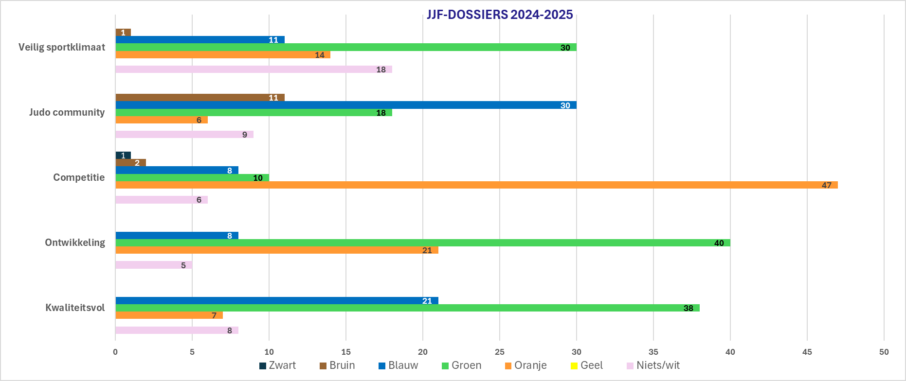

 | BF innovatie kata
SD2-OD4-A1-1 | Bijscholingen en opleidingen
SD2-OD4-A1-2 | Kata competitietrainingen
SD2-OD4-A1-3 | Communicatie en promotie
SD2-OD4-A1-4 | Ondersteuning katacompetitie (lokale organisaties)
SD2-OD4-A1-5 | subsidie
SD2-OD4-A1-6 | Installatie ranking judoka's
SD2-OD4-A1-7 | Masterclass katabeoefenaars
SD2-OD4-A1-8 | Uitwisselingstraject buurlanden
Dit project werd in 2025 aangevraagd en de subsidies hiervoor lopen vanaf 2026.

 | BF Innovatie Groeimodel
SD1-OD2-A2-1 | Ontwikkeling extra fiches Judo groeimap
SD1-OD2-A2-2 | Judo groeimodeldag
SD1-OD2-A2-3 | Judogroeimap voor elke Judoka (tussenkomst aankoop)
SD1-OD2-A2-4 | App - afschrijving
SD1-OD2-A2-5 | Aanvullende lesfiches
SD1-OD2-A2-6 | subsidie
De subsidie voor beleidsfocus Innovatie Groeimodel werd in 2023 voor het eerst toegekend. In dit project zitten heel wat realisaties vervat. Het project Judo groeimodel werd ook in 2025 uitgewerkt zoals initieel ook gepland was.
De Judo groeimodel-app werd verder uitgebreid.
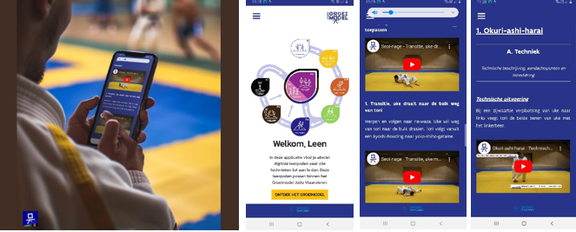

Tijdens de opleidingsdag van 31 mei kwamen 120 trainers samen.
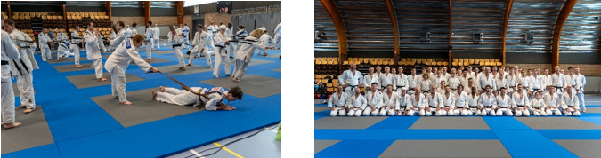
Aanvullend worden maandelijks lesfiches (na elke OSK-training) verspreid waarmee trainers aan de slag kunnen.

 | Meer trainers in de sport
SD-OD1-A10 -1 | Communicatiecampagne (promotie film, podcast, interviews, …)
SD-OD1-A10 -2 | Vrijwilligersvergoedingen van lesgever en medewerkers
SD-OD1-A10 -3 | Dienstvergoeding en huur van materiaal
SD-OD1-A10 -4 | Locatie terugkomdagen en samenkomsten hoofdtrainers
SD-OD1-A10 -5 | Verplaatsingskosten
SD-OD1-A10 -6 | Judo groeimodel boekje voor elke deelnemers
Het project Meer trainers naar de Sport werd sinds september 2023 gesubsidieerd en kende in augustus 2025 zijn einde.
1.Wervelende communicatiecampagne trainersopleidingen, bijscholingen en terugkomdagen
Promotiefilm | In samenwerking met de firma Veaudeville werden de nodige beelden gemaakt.  Voor de verschillende opleidingsniveau’s werden korte filmpjes gemaakt. Voor de trainersopleiding judo werd een uitgebreider filmpje gemaakt.  Start 2 coach judo: https://youtu.be/GAJqCR_mWEg  Initiator judo: https://youtu.be/L1M-fUQN_PE  Initiator 55+: https://youtu.be/qOhbu1mlyjs  Initiator G-judo: https://youtu.be/d_ve2NK6j3I  Insructeur judo: https://youtu.be/S3mqDu2j6wA  Trainer B judo: https://youtu.be/rVtfkkRKYUQ  Techniekexpert judo: https://youtu.be/0GGHnqPi3PA  Trainersopleidingen: https://youtu.be/rymgdO4kgyI  Behind the scenes: https://youtu.be/8HBzs8YbPm4
Interviews | Verschenen artikels en interviews:  1) Maak kennis met onze VTS-docenten: Heather Loontjens - Judo Vlaanderen  2) Maak kennis met onze VTS-docenten: Bram Pussig - Judo Vlaanderen  3) Interview: Cursisten Instructeur & Pilootclub MJOP 2.0 JC Brecht aan het woord - Judo Vlaanderen  4) “Technieken worden meer aangeleerd met oog op langetermijnontwikkeling van de judoka’s” – Judo Vlaanderen  6) “Het is inspirerend om met andere trainers samen te werken en te zien hoe zij dingen aanpakken.” – Judo Vlaanderen  7) Ilse Heylen: “Als ik op de mat sta, voel ik mij thuis” – Judo Vlaanderen  8) Jeroen Aelbrecht: “Het judo verandert niet, maar onze aanpak wel” – Judo Vlaanderen
Podcasts | https://www.judovlaanderen.be/podcasts/  We realiseerden 4 podcasts waarvan 2 heel specifiek gericht op de trainersopleidingen.
2. Terugkomdagen/ samenkomst/bijscholing

Aspirant-initiator/Start2coach | Samenkomst (info)  Deze ging door op 9 december 2023.  Interesse in een trainersopleiding? - Judo Vlaanderen  Aantal aanwezigen en betrokken cursisten: 9
Initiator | Terugkomdag  Ging door op 20/12/2025, 22 december 2023, 19 december 2024.  22/12/2023,: https://www.judovlaanderen.be/algemeen/vts-trainersopleidingen-2022-2023-succesvolle-terugkomdag/  https://youtu.be/CZW70FqmSrM  19/12/2024: VTS-trainersopleidingen 2024: geslaagde terugkomdag! – Judo Vlaanderen  https://youtu.be/-s9zoQXDqk4  Aantal aanwezigen en betrokken cursisten op deze dagen: +/- 70
Instructeur (B)
Trainer B
Extra opleiding hoofdtrainers voor instructeurs | Ging voor het eerst door op 10 december 2024 en werd als erg positief ervaren.
2. Alarmbelprocedure voor clubs in nood

Clubondersteuner neemt gericht actie | We signaleerden clubs die in nood komen en volgen deze op.

SD2-OD4-A4 Subsidie SV | Boost sportmodel (subsidie)
SD2-OD4-A4-1 | Communicatie en promotie (gelinkt ook aan rij 53)
SD2-OD4-A4-2 | Kaderdag
SD2-OD4-A4-3 | Competitiehervorming
SD2-OD4-A4-4 | OSK-trainingen
SD2-OD4-A4-5 | Hervorming interclub
SD2-OD4-A4-6 | subsidie
Het project Boost Sportmodel wordt sinds 2024 gesubsidieerd. Binnen dit project zagen we 2 deelprojecten.

1. Een sterke communicatie- en implementatiecampagne zodat we alle clubs bereiken met de nieuwe leerlijnen, competitiehervorming en alle tools die beschikbaar gesteld worden. Deze campagne werd met succes gelanceerd.
De kaderdag en de OSK-trainingen die bijdragen tot de implementatie van de nieuwe leerlijnen en visie werden georganiseerd en blijven een vaste waarde.

2. In 2024 gaven we aan werk te willen maken van een competitiehervorming U15/U18 waarbij ook de verwerking naar een ranking vlot zou kunnen verlopen. Met deze competitiehervorming wouden we alle judoka’s die aan wedstrijdjudo doen en willen doen, bereiken of mogelijkheid bieden om op hun niveau te (blijven) kampen. Bijkomend wouden we inzetten op een uitgebreider aanbod aan ploegencompetitie U21+, waaronder een hervorming van de interclub. Een visietekst omtrent deze competitiehervorming werd geschreven. Kleine stappen richting vernieuwing worden momenteel gezet. Zo wordt het reglement U11/U13 herschreven en wordt er nagedacht over een nieuwe vriendschappelijke interclubcompetitie. Een nieuwe visie voor volledige competitiehervorming wordt niet gedragen. Deze tweede actie i.v.m. competitiehervorming wordt herzien.

SD2-OD4-A3 Subsidie SV | BF innovatie Judo Kids Cup
SD2-OD4-A3-1 | Vergoeding en opleiding randorileiders en randoricoördinatoren (2025)
SD2-OD4-A3-2 | opleiding randorileiders en randoricoördinatoren
SD2-OD4-A3-3 | Verplaatsing randoricoördinatoren en randorileiders
SD2-OD4-A3-4 | Huur lokalen en dojo's
SD2-OD4-A3-5 | Branding en communicatie
SD2-OD4-A3-6 | Digitalisering toewijziging randorileiders (vanaf 2026) - nodig?
SD2-OD4-A3-7 | Judo Kids Cup apotheose
SD2-OD4-A3-8 | subsidie

In 2025 werd de verdere uitrol van de Kids Cups succesvol voortgezet. Het netwerk van begeleiders werd daarbij stevig uitgebouwd, met inmiddels ongeveer 300 randorileiders en 8 randoricoördinatoren die de werking ondersteunen. De vergoedingen voor zowel randorileiders als coördinatoren worden momenteel gefinancierd via de goedgekeurde subsidie, die loopt tot en met 2026.
Vanaf 2027 zullen de organisatoren zelf instaan voor de vergoeding van deze functies.
De inschrijvingen verlopen via het ledenbeheersysteem, wat zorgt voor een uniforme en efficiënte registratie. In 2026 wordt een aparte mailinglijst opgezet om alle randorileiders structureel te informeren over toekomstige Kids Cups.
Op 7 juni 2025 vond de eerste Kids Dag plaats, met 280 deelnemers. Het concept werd positief onthaald en krijgt in 2026 een vervolg.

  - Levenslang judo

SD1-OD1-A1 | Aanbieden van kwaliteitsvolle trainersopleidingen op alle niveau's (Start2coach, Initiator, Instructeur B,Trainer B,…)
SD1-OD1-A1-1 | Docentenvergaderingen
SD1-OD1-A1-2 | Aanvullen, evalueren, herwerken opleidingen en digitalisering
SD1-OD1-A1-3 | Bijkomende ondersteuning van de lessen
SD1-OD1-A1-4 | Diploma-uitreiking en terugkomdag
SD1-OD1-A1-5 | Onderzoek vernieuwende trajecten binnen de trainersopleidingen (GOT en trainer C)
Docentenoverleg 2025:
25-01-2025
Planning VTS-Trainersopleidingen 2025
In 2025 stonden volgende VTS opleidingen gepland: Start 2 coach, Initiator, Initiator G-judo, Instructeur en Techniekexpert.
Opleiding | Locatie | Lesdagen | Periode
Start 2 Coach | Koolskamp | Dinsdagavond | September – december
Initiator* | Mortsel | Zaterdag 13u30-17u30 | Februari – oktober
Initiator* | Hooglede | Zaterdag 13u30-17u30  en 1 ste week paasvakantie | Maart – april
Instructeur | Zemst | Zaterdagnamiddag | September – mei
Techniekexpert | Merelbeke/Tielt | Zaterdag (Tielt) 9u00- 17u00  Dinsdag (Merelbeke) 19u-22u | Toelatingsproef 7 December  Januari 2025 – December 2026
AM Initiator G-judo | Berlare | Zaterdag 13u00-17u00 | Oktober – december
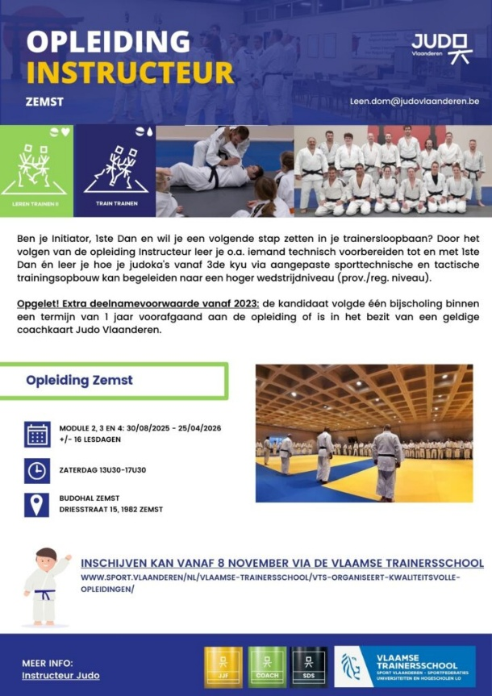
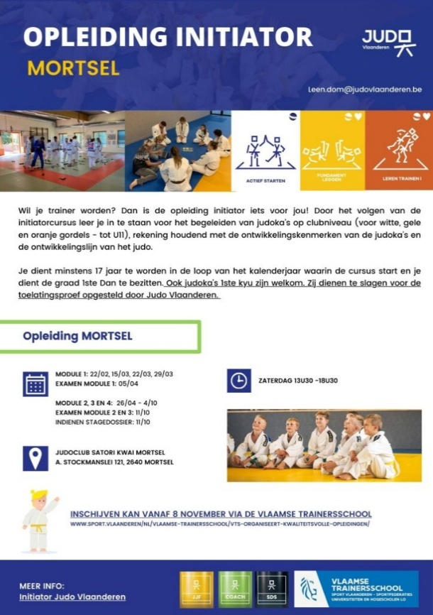
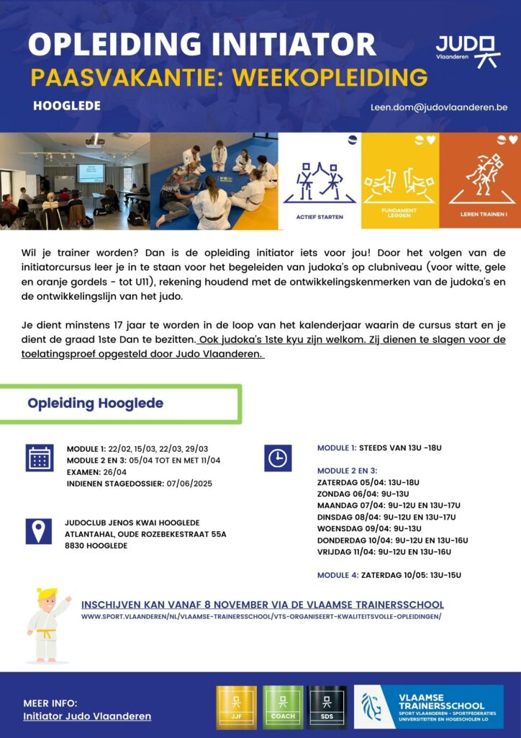

De AM G-judo kon jammer genoeg niet doorgaan wegens het niet bereiken van de nodige 12 inschrijvingen.

SD1-OD1-A2 | Organiseren van de opleiding techniekexpert en Trainer A
SD1-OD1-A2-1 | Docentenvergaderingen
SD1-OD1-A2-2 | Realisatie en update visiteksten
SD1-OD1-A2-3 | Operationalisering
SD1-OD1-A2-4 | Bijkomende ondersteuning van de lessen
SD1-OD1-A2-5 | Diploma-uitreiking en terugkomdag
De opleiding techniekexpert is in januari 2025 gestart. De visietekst Trainer A werd goedgekeurd. Aan de operationalisering van deze tekst, wordt in 2025 verder gewerkt.
De cursisten techniekexpert behalen hun diploma in 2026. De Diploma-uitreiking zal dan ook in december 2026 doorgaan. De cursisten waren wel reeds bijna voltallig aanwezig tijdens de terugkomdag van 2025.

SD1-OD1-A3 | Trainersplatform (opnames bijscholingen, opleidingen, …)
SD1-OD1-A3-1 | Toevoegen van beeldmateriaal na elke opleiding/bijscholing
SD1-OD1-A3-2 | platform voor feedback en interactie

In 2025 werden heel wat beelden toegevoegd waaronder beeldmateriaal van de opleidingsdag van 31 mei 2025 en bijscholing nieuwe IJF-regels.
Dit platform voor feedback en interactie werd enerzijds de verzameling van beeldmateriaal, anderzijds de groeimodel-app. Het leveren van feedback of het creëren van interactie is niet mogelijk.

SD1-OD1-A4 | Bijscholingen ( vormingen, trainerslicentie/coachkaart/hoofdtrainerschap, ...)
SD1-OD1-A4-1 | Extra opleidingsmoment voor instructeurs (ifv hoofdtrainer) = uitgave vanaf 2026
SD1-OD1-A4-2 | Bijscholingen en opleidingsdagen
SD1-OD1-A4-3 | Jaarlijkse kaderdag voor alle JV-medewerkers? (eigen kost vanaf 2027, 2025 en 2026 kan in Boost-sportmodel)
SD1-OD1-A4-4 | OSK-trainingen (ten koste JV vanaf 2027)
SD1-OD1-A4-5 | Trainerskaart/coachkaart als motivator?? Niet als systeem om te bestraffen
Bijscholingen, kaderdag, opleidingsdagen werden georganiseerd zoals voorzien.
Over de trainerskaart/coachkaart dient de denkoefening nog op te starten.
Voorjaar 2025
- 16/01 – Opleiding randorileiders – deel 1 (Digitaal)
- 25/01 – Taping voor vechtsporters (Gent)
- 15/03 - Kaderdag (Gent)
- 01/04 – Opleiding randorileiders – deel 1 (Digitaal)
- 08/05 – Opleiding randorileiders – deel 1 (Digitaal)
- 15/05 – Nage-waza: technieken buiten Gokyo (Merelbeke)
- 27/04 – Autismevriendelijke en inclusief sporten, daar gaan we voor! (Gent)
- 20/05 – Webinar: voeding en gewichtsbeheersing (Digitaal)
- 31/05 – Opleidingsdag Judo groeimodel (Deinze)
- Maandelijks – OSK (oefenen, spelen, kampen) – trainingen voor trainers

Najaar 2025
- 23/09 – Opleiding randorileiders – deel 1 (Digitaal)
- 11/10 – Uitwisselingsmoment club-API’s (Gent)
- 11/10 - Autismevriendelijke en inclusief sporten, daar gaan we voor! (Gent)
- 18/10 – Taping voor vechtsporters (Gent)
- 06/11 - Opleiding randorileiders – deel 1 (Digitaal)
- 13/11 – Judoka’s optimaal mentaal begeleiden: met ontspanning en rust sporten! (Digitaal)
- 18/11 - Aan de slag als club-API binnen jouw sportclub – deel 1 (Digitaal)
- 20/11 – Kata-competitie is geen Shodan Shiken: loop mee door de finesses van training en wedstrijdvoorbereiding (Digitaal)
- 25/11 – Aan de slag als club-API binnen jouw sportclub – deel 2 (Digitaal)
- 13/12 – Masterclass Misato Nakamura
- 14/12 – Masterclass Misato Nakamura
- Maandelijks – OSK (oefenen, spelen, kampen) – trainingen voor trainers

SD1-OD1-A5 | Opleiding en Bijscholingen SR/ Officials platform voor feedback en interactie
Er zijn enkele bijscholingen geweest voor scheidsrechters. Deze sessies werden geleid door Georges Crava, Marie Luisi, Heather Loontjens en Jordy Celis.
- Zaterdag 30 augustus 2025: continentale en internationale SR
- Zondag 31 augustus 2025: nationale SR
- Zaterdag 6 september 2025: regionale SR*
* Deze scheidsrechterbijscholing stond ook open voor tijdopnemers en coaches.
Er is 1 opleiding voor officials georganiseerd in 2025:
- Zondag 9 maart 2025: cursus scheidsrechter te Puurs (er waren 11 kandidaten om deze cursus te volgen, een zeer mooi aantal)
De opleiding voor tijdopnemers hebben we helaas moeten annuleren omdat er maar 1 deelnemer ingeschreven was.
Met het platform voor feedback en interactie zijn we nog volop bezig en dit zal in 2026 verder uitgewerkt worden.

SD1-OD1-A6 | Opleiding en Bijscholingen Katajudges/techniek

Ook dit jaar zijn er een aantal technische bijscholingen georganiseerd voor zowel trainers, katacompetiteurs, katajudges als ‘geïnteresseerden’.
Op 10-11/01 was er een workshop Itsutsu-no-kata (St-Agatha-Berchem) en Koshiki-no-kata (St-Lambrechts-Woluwe) voor Shodan Shiken juryleden, verzorgd door Iura Yoshihiko sensei. Dit werd georganiseerd in samenwerking met JWB. Op zondag 12/01 was er een Nage-no-kata clinic voor alle geïnteresseerden JV-judoka’s vanaf 1e Kyu, eveneens geleid door Iura sensei in de dojo te Nevele.
Op 15/05 werd er een bijscholing georganiseerd omtrent het nage-waza, meer specifiek i.v.m. technieken buiten het gokyo, verzorgd door de TD. Omwille van de talrijke opkomst zal dit in 2026 worden herhaald.
Van 9/07 tot 21/07 waren onze TD en assistent aanwezig op de kata-zomerstage in Tokyo waar zij zich bijschoolden in alle 7 officiële kata waar ze de nodige contacten legden voor toekomstige projecten binnen JV.
Op 14/09 was er in de dojo van Judoschool Merelbeke een nationale katacompetitie-bijscholing waarbij katajudges en katacompetiteurs aanwezig waren om het competitiereglement Nage-no-kata en Katame-no-kata onder de loep te nemen. Aansluitend was er ook gelegenheid om schriftelijk examen af te leggen van beide kata. Dit was een organisatie door Judo Vlaanderen (TD) en Judo Wallonie Bruxelles (IJF-katacommission member Nemegaire). Er waren 26 JV-deelnemers.
Op 13 en 14/12 was er de jaarlijkse grote bijscholing, georganiseerd in samenwerking met JWB. De gasttrainer was Nakamura Misato sensei. Op 13/12 verzorgde zij in Louvain-la-Neuve een bijscholing rond nage- en katame-waza waar JV-judoka’s welkom waren. Daags erna was er in Zwijndrecht een clinic eveneens rond (andere) nage- en katame-waza technieken waar er ongeveer 130 JV-judoka’s aanwezig waren.

SD1-OD1-A7 | Opleiding en Examen G judo

In 2025 vonden geen examens G-judo plaats onder toezicht van de G-examenjury van Judo Vlaanderen.
De G-commissie heeft in 2025 besloten om de examens voor de G-judoka’s tot en met 1ste Kyu terug onder bevoegdheid van de aangestelde hoofdtrainers in de clubs over te laten zoals bij de valide judoka’s.
Het G-judolandschap binnen Judo Vlaanderen is sinds 2025 grondig aan het wijzigen. Waar vroeger enkel personen met een verstandelijke beperking (IQ lager dan 75) werden geregistreerd als G-judoka in de ledendatabase, laat Judo Vlaanderen ook andere doelgroepen toe met een beperking (ASS, VI, ….) om zich als G-judoka aan te sluiten bij Judo Vlaanderen. Judo Vlaanderen geeft de clubbeheerders en de hoofdtrainers het volle vertrouwen om G-judoka’s aan te sluiten in het clubbestand.
Daarom dient het bestaande G-judoprogramma opnieuw volledig onder de loep genomen te worden en dienen de nodige aanpassingen te gebeuren aan het huidige examenreglement en -programma om tegemoet te komen aan het nieuwe G-judolandschap binnen Judo Vlaanderen.

SD1-OD1-A8 | Opleiding 55+ (incl boeken)

2025/05/31 : opleidingsdag Judo Groeimodel Levenslang judo 55+: 19 deelnemers
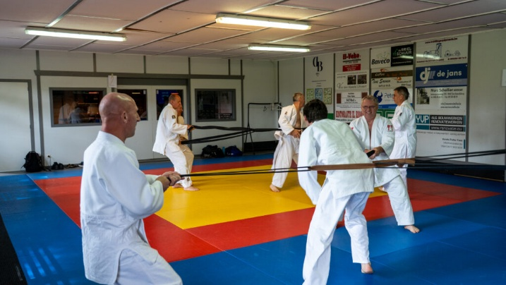

2025/12/12-14 : Conference safe valling in Tokai Universiteit Kanagawa Japan: Raf Tits en Jean Pierre Dziergwa -presentatie
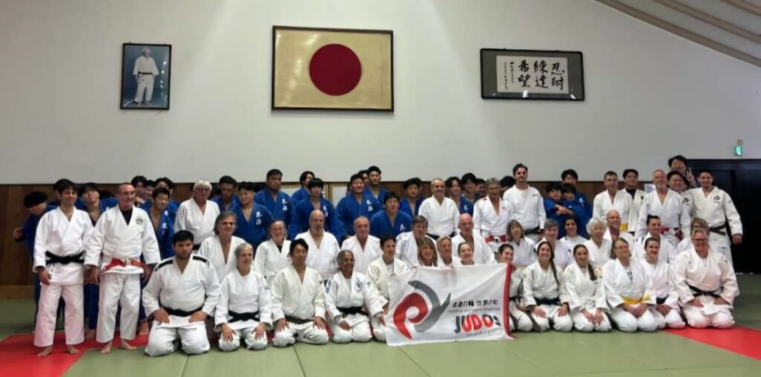
Herwerking boek VZZ : finalisatie en herwerking (volgens nieuwe huisstijl Judo Vlaanderen) en druk voorzien einde 2025

SD1-OD1-A9 | SDS (examens, vergaderingen) (feedback en evaluatieplatform)

In 2025 waren er de traditionele Shodan Shiken met 5 sessies 1e Dan (26/01, 23/03, 18/05, 28/09 en 30/11), 2 sessies 2e/3e Dan (27/04 en 12/10) en 1 sessie hogere graden (24/05). Ook in 2025 werd er afgewisseld tussen de 2 bekende locaties: Zwijndrecht en Nevele. Zie 6.5 voor meer details.
Op 20/09 vond in Brugge in de voormiddag de jaarlijkse onderzoekscommissie plaats waar de lopende en nieuwe dossiers besproken werden i.v.m. SDS hogere graden (6D+). In de namiddag werd de jaarlijkse werkvergadering van de Shodan Shiken jury georganiseerd met zowel een plenaire sessie als een korte sessie op de tatami. De collega’s van de Shodan Shiken-jury waren talrijk aanwezig (slechts 2 van de 21 juryleden dienden zich te verontschuldigen).

SD1-OD1-A11 | Docentenbeleid
SD1-OD1-A11-1 | Docentenopleidingen VTS
SD1-OD1-A11-2 | Jaarlijkse startdag voor docenten VTS
SD1-OD1-A11-3 | Kledij docenten VTS
SD1-OD1-A11-4 | CGT Kata en Technische trainingen (TT, RKT, katacompetitietraining- pedagogische kalender)
SD1-OD1-A11-5 | CGT Internationaal (licenties EJU, IJF, stages + kodokan…)
SD1-OD1-A11-6 | SR buitenland licentie IJF Academy

In 2025 werden alle periodieke technische en kata-trainingen zoals voorzien georganiseerd. De 5 PKT’s, 3 RKT’s, 3 RTT’s en 7 HKT’s. Een totaal aantal van 2.527 judoka’s volgden minstens één van deze trainingen. De pedagogische kalender werd hierbij correct afgewerkt.
Ook in 2025 behaalden enkele JV-katajudges een aantal internationale licenties:
- De Maerteleire Dirk – licentie voor Koshiki-no-kata en Itsutsu-no-kata (IJF)
- Baert Johan – licentie voor Koshiki-no-kata en Itsutsu-no-kata (IJF)
- Vandesande Victor – licentie voor Nage-no-kata, Katame-no-kata en Ju-no-kata (IJF)
Nationale licenties werden uitgereikt aan:
Van de Rostyne Mike, Ternier Heidi, (Nage-no-kata en Katame-no-kata), Aelbrecht Jeroen (Nage-no-kata) en Depoorter Wouter (Katame-no-kata).
Een piloot-training voor katacompetiteurs werd georganiseerd op 8/05 in Boom. Na een matige opkomst werd besloten om de format iets anders aan te pakken en te starten gedurende het volgende seizoen (25-26) met een aangepast format.
Naar aanleiding van het Europees kampioenschap kata werd de TD geselecteerd door de EJU om te fungeren als katajudge op het EK te Letland. Voorafgaand aan dit EK volgde hij ter plaatse een kata-seminar gebracht door de Kodokan instructors.
Tijdens de kata-zomerstage in Japan behaalden de TD en zijn assistent na een geslaagd examen de officiële Kodokan-graad van zwarte gordel 6de Dan.
In 2025 zijn er geen SR die de IJF-Academy licentie hebben gevolgd. Er zijn wel twee andere personen die de IJF Academy licentie hebben gevolgd, Tijl Lindekens en Franklin Pereira. Voor volgend jaar staan er nog een aantal deelnames van SR aan deze opleiding op de planning, dit gezien de verplichting die opgelegd wordt vanuit IJF.

SD1-OD1-A12 | Communicatie ( groeimodel app, website groeimodel,leerpaden -easy generator)
SD1-OD1-A12-1 | Jaarlijse hostingkost
SD1-OD1-A12-2 | Licentie easygenerator
SD1-OD1-A12-3 | Bijsturing en uitbreiding website judo groeimodel (mailbox)
De Vlaamse Trainersschool nam de hostingkost ook in 2025 voor hun rekening. Dit platform wordt intensief gebruikt voor het schrijven van de trainersopleidingen en is ook de basis van het Judo groeimodel.
De website van het Judo groeimodel wordt jaarlijks bijgestuurd en aangevuld waar nodig.

SD1-OD3-A1 | Doelgroeptrainingen: veteranen, katacompetitietrainingen …., G judo, 55+ trainingen (trainingen maandelijks)
SD1-OD3-A1-1 | G judo
SD1-OD3-A1-2 | 55+
SD1-OD3-A1-3 | veteranen
SD1-OD3-A1-4 | katacompetitietrainingen
SD1-OD3-A1-5 | Senpai fit trainingen
SD1-OD3-A1-6 | Kledij algemeen voor deze doelgroepen
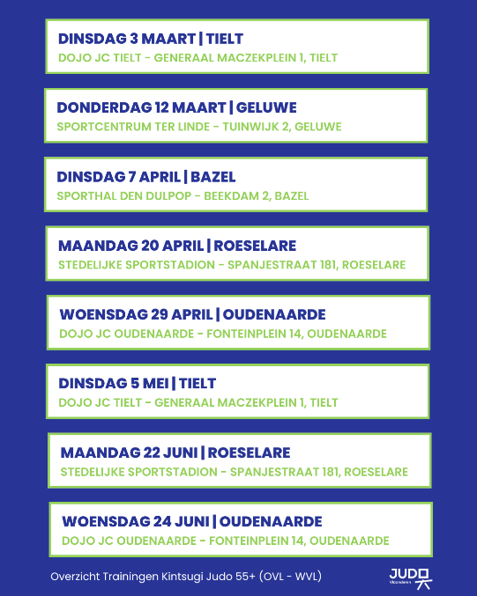
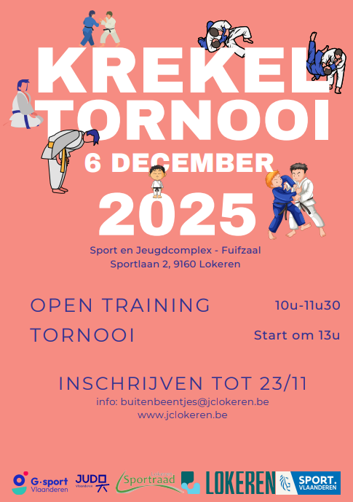
G-judo trainingen
- 2025/12/06 : open G-judo training
55+ Kintsugi trainingen:
- 2025/03/09 : 55+ training Zwijndrecht
- 2025/09/14 : 55+ training Zwijndrecht
- Sinds 2025/10/22 : piloot project Kintsugi trainingen 55+: mooi gezamenlijk initiatief van verschillende Oost- en West-Vlaamse clubs, speciaal voor actieve 55+ judoka’s en (her)starters.
Tijdens deze trainingen, afwisselend in verschillende clubs, staat plezier en bewegen centraal. Ideaal voor wie actief wil blijven of de judogi opnieuw wil aantrekken in een motiverende, toegankelijke omgeving.
De sessies worden begeleid door een ervaren team van lesgevers: Rita Vercauteren, Claire Geeraerts, Martin Minnebo, Geert Vlasschaert en Geert Libbrecht.
Deze trainingen worden verder gezet in 2026.

Veteranentraining kalender per regio:
- Regio West
- Regio Centrum
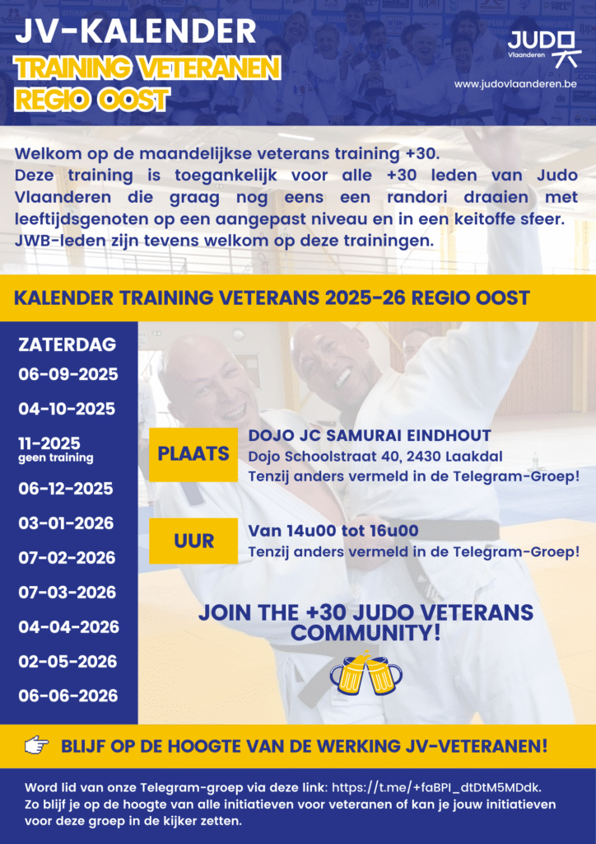
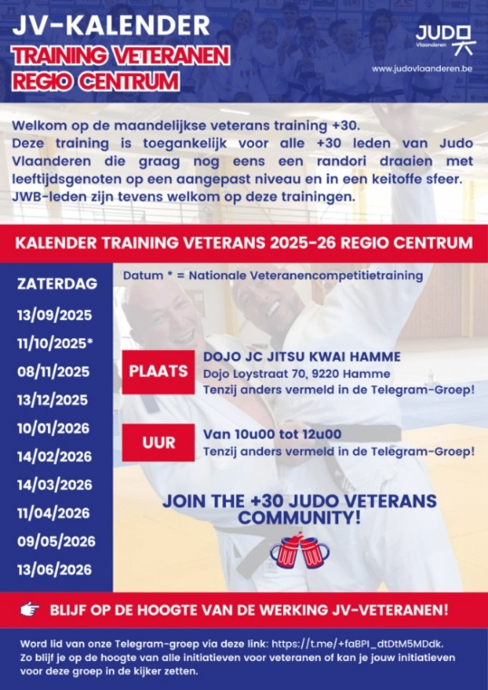
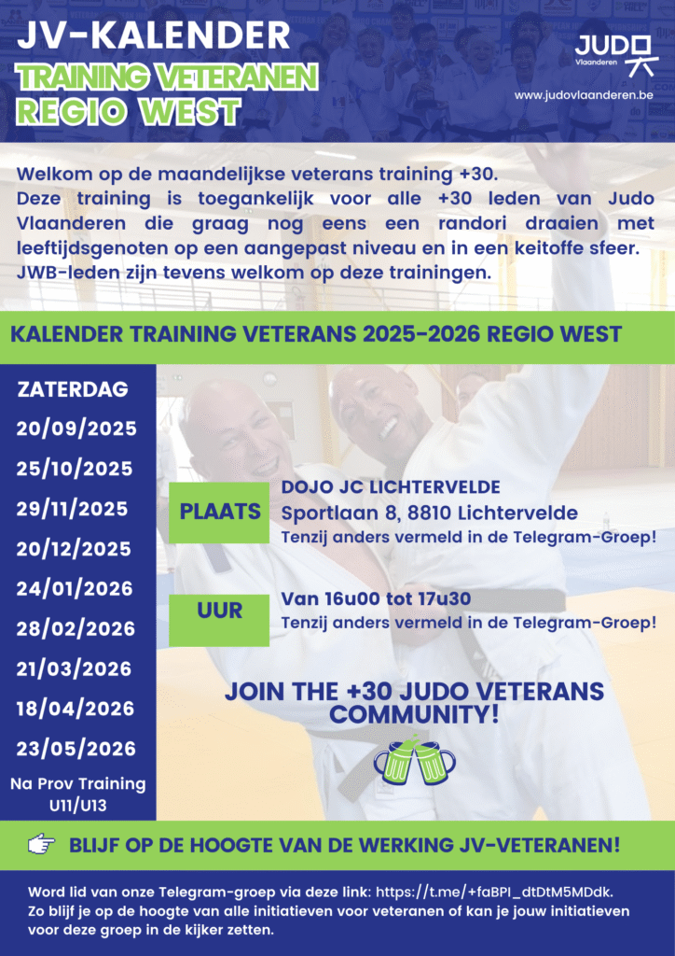
- Regio Oost

De veteranenwerking heeft het afgelopen jaar een grote stimulans gekend. Er is een grote delegatie judoka’s afgereisd naar het EK Veteranen 2025 in Parijs. Deze positieve impuls resulteerde in meer actieve deelnemers op de trainingen. Voor het eerst waren er coaches voorzien vanuit JV om de atleten te begeleiden. In de komende jaren zal hier verder worden op ingezet. Er wordt ook nauwer samengewerkt met de Waalse collega’s om uniformiteit na te streven.
Doelgerichte trainingsaanbod in de clubwerking:
Werking 55+ | Werking VZZ | Werking Senpai Fit | Werking Veterans | Werking Kleuters | Werking G-judo
42 | 8 | 7 | 24 | 85 | 33

SD1-OD2-A1 | Promoties voor clubs (vanaf 2027 zelf financieren)
SD1-OD2-A1-1 | Judo groeimapjes ( aanmaak en aankoop extra fiches)
SD1-OD2-A1-2 | Promotiecampagnes ( Sportzomer, Radio 2, Maand van de sportclub …)
SD1-OD2-A1-3 | Aanmaak en aankoop extra fiches
SD1-OD2-A1-4 | Dollen en rollen uitdragen onderwijs (opleiding MOEV)

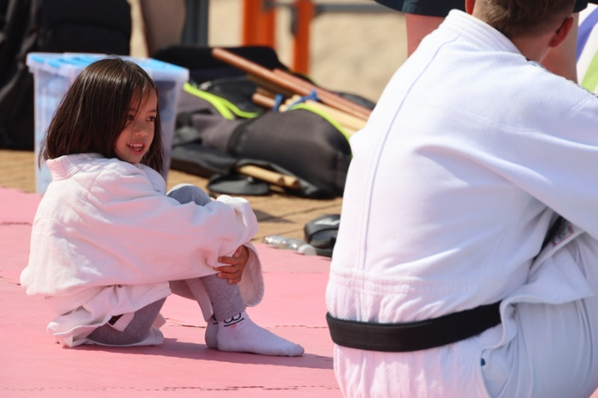
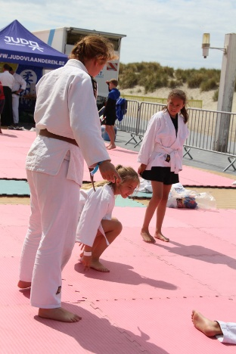
Judo groeimapjes 2025:
Tijdens de Kids Dagen werden de judo‑groeimapjes gratis verspreid onder de deelnemende kinderen. Daarnaast blijven deze materialen, tegen een voordelige aankoopprijs, beschikbaar via de webshop, zodat clubs en judoka’s ze eenvoudig kunnen bestellen wanneer nodig.
Promotiecampagne zomertoer 2025:
In de zomer van 2025 konden meer dan 7000 sporters van alle leeftijden proeven van de verschillende sporten die de 34 deelnemende sportfederaties , waaronder ook Judo Vlaanderen, aanboden. Over 8 locaties, in samenwerking met verschillende West‑Vlaamse clubs, namen meer dan 450 deelnemers deel aan de judo‑initiaties op de judostand.
Datum | Locatie
2025/07/08 | De Panne - Esplanade
2025/07/15 | Bredene - Duinenplein
2025/07/16 | Nieuwpoort – Zeedijk thv Hendrikaplein
2025/07/22 | De Haan (Wenduine) -De rotonde -Wielingencentrum
2025/07/23 | Oostende – Zeedijk / Koning Boudewijnpromenade thv Umbra (sculptuur)
2025/08/06 | Koksijde – Zeedijk thv Joststraat
2025/08/12 | Blankenberge – Zeedijk thv autodroom
2025/08/13 | Middelkerke (Westende) – Zeedijk Rauschenbergplein

Promotiecampagne Maand van de sportclub:
- 2025/05: 84 deelnemende clubs van Judo Vlaanderen
- 2025/09: 107 deelnemende clubs van Judo Vlaanderen
Dollen en rollen 2025:
- 2025/05/31 Opleidingsdag Deinze
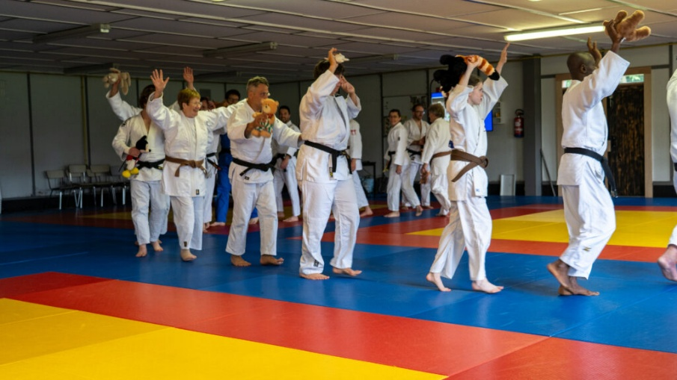

SD2-OD4-A2 | Shiai
Organisatie kalender 2025:
Datum  Shiai | Plaats  Shiai | Aantal inschrijvingen | Aantal  deelnemers
2025-02-02 | Shiai Zonhoven | 84 inschrijvingen | 79 deelnemers
2025-03-23 | Shiai Kruisem | 190 inschrijvingen | 176 deelnemers
2025-04-19 | Shiai Brecht | 122 inschrijvingen | 121 deelnemers
2025-05-14 | Shiai Merchtem | 150 inschrijvingen | 148 deelnemers
2025-05-18 | Shiai Opwijk | 145 inschrijvingen | 140 deelnemers
2025-09-14 | Shiai Gruitrode | 90 inschrijvingen | 85 deelnemers
2025-10-05 | Shiai Kemzeke | 132 inschrijvingen | 124 deelnemers
2025-11-29 | Shiai Ardooie | 138 inschrijvingen | 124 deelnemers
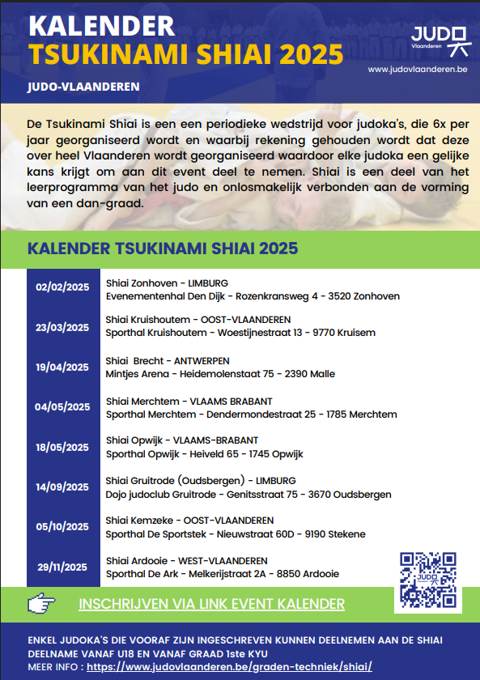

SD2-OD4-A5 | Competities JV
SD2-OD4-A5-1 | IP U13
SD2-OD4-A5-2 | BK teams U15/U18
SD2-OD4-A5-3 | PK 's (budget provincies)
SD2-OD4-A5-4 | VK jeugd
SD2-OD4-A5-5 | BK jeugd
SD2-OD4-A5-6 | VK Senioren
SD2-OD4-A5-7 | BK Senioren
SD2-OD4-A5-8 | Callant
SD2-OD4-A5-9 | Ranking (vanaf 2027)
SD2-OD4-A5-10 | Groeitornooien (vanaf 2027)
SD2-OD4-A5-11 | Doelgroeptornooien (g judo tornooien, ploegentornooien, katatornooien)
SD2-OD4-A5-12 | Katacompetitie
SD2-OD4-A5-13 | Judo Kids Cup
SD2-OD4-A5-14 | Callant 2 (mixed teams in 2 dagen)
SD2-OD4-A5-15 | BK mixed Senioren
SD2-OD4-A5-16 | BK Veteranen
SD2-OD4-A5-17 | BK Kata
SD2-OD4-A5-18 | VK G Judo
SD2-OD4-A5-19 | Callant 3 (organisaties in clubs, bundesliga systeem)
SD2-OD4-A5-20 | SR's (buitenlandse verplaatsingen & events)
SD2-OD4-A5-21 | EK G judo
In 2025 werd het competitieaanbod van Judo Vlaanderen volgens planning georganiseerd. De bestaande tornooien binnen zowel de jeugd- als seniorencategorieën werden succesvol verdergezet. Dit omvatte onder meer de IP U13, de Belgische en Vlaamse kampioenschappen voor jeugd en senioren, de provinciale kampioenschappen, het BK Teams U15/U18, de Callant Cup en het BK Kata.
Het BK Veteranen kon dit jaar helaas niet plaatsvinden. Binnen de doelgroeptornooien werden enkel de G-judo-tornooien gerealiseerd. Er wordt gestreefd om in de komende jaren ook meer ploegentornooien en katatornooien op te nemen binnen het aanbod.
‘Callant 3’, een vriendschappelijke ploegencompetitie, zal in 2026 proefdraaien met verschillende clubs.
Het BK kata werd, net zoals in 2024 georganiseerd in Genk. Verdeeld over de verschillende wedstrijdkata waren er 16 demonstraties van JV-deelnemers waarvan er 8 op het podium eindigden.

SD2-OD4-A6 | Ondersteuning competitie
SD2-OD4-A6-1 | Wedstrijdsysteem
SD2-OD4-A6-2 | Caresystemen afschrijvingen (2645 + onderhoud + vervanging)
SD2-OD4-A6-3 | Wedstrijdmateriaal + afschrijvingen ( tv, camionette, laptops, verzerkering, huur magazijn, )(inkomst lotto)

Voor de ondersteuning van de wedstrijden voorzien wij camera’s (caresystemen) die we onderhouden en vernieuwen. Alternatieve systemen worden eveneens bekeken om de officials te ondersteunen. Het voltallige wedstrijdmateriaal wordt door JV beheerd en vernieuwd waar nodig. Het is belangrijk om met het juiste materiaal de nodige uitstraling te hebben op events.

  - Communicatie

SD2-OD5-A2 | Opmaken communicatieplan
SD2-OD5-A2-1 | Analyse en rapporten van communicatietools (content, canva, jotform, free pik, QR code, Adobe, ..)
SD2-OD5-A2-2 | Mailchimp ( of over schakelen nr flexmail)
SD2-OD5-A2-3 | Equipo (software tool processen communicatie)
SD2-OD5-A2-4 | Opmaak, ontwikkeling, opvolging communicatiestrategie ism Leadon

We hebben geen analyse en rapporten gemaakt van de communicatietools, maar werken wel nog steeds met Canva, Jotform, Free Pik, QR-code, Adobe. Het gebruik van deze platformen is noodzakelijk om onze ontwerpen en bevragingen zo optimaal mogelijk te kunnen maken.
Sinds 2025 werken we samen met een nieuw marketingbureau: Leadon. Zij helpen ons met het ontwikkelen van een nieuwe website enerzijds, maar vooral met het opstellen en beheren van ons communicatie(plan) anderzijds. Door het opstellen van een communicatieplan zijn we nu ook veel gerichter beginnen posten, wat rendeert in een overzichtelijker profiel op zowel Instagram als Facebook. We merken ook dat het bereik en de interactie van onze posts nu een stuk hoger ligt, wat uiteraard heel positief is.
Daarnaast zijn we ook opnieuw gestart met het uitsturen van nieuwsbrieven, dit doen we met Flexmail. In het verleden hebben we Mailchimp gebruikt, maar we zijn nu overgestapt naar deze Belgische partner. We hebben momenteel 3 doelgroepen waar we mails naar sturen:
- Trainers: krijgen maandelijks een nieuwsbrief
- Clubs: krijgen maandelijks een nieuwsbrief
- Alle leden: krijgen een nieuwsbrief per trimester
Door het beperken van het aantal nieuwsitems per nieuwsbrief (4-5 items) merken we dat de informatie die we willen geven ook wel effectief de doelgroep bereikt. We zullen dit in 2026 nog verder uitwerken door extra doelgroepen toe te voegen. Hierbij denken we aan bvb. de hogere graden, de 55+, … .

SD2-OD5-A3 | Promoten community gevoel
SD2-OD5-A3-1 | JV ( BO) ter plaatse bij clubs - attenties ( jubileum, speciale attenties, …)
SD2-OD5-A3-2 | Attenties vr kaderdag, soort aandenken (ter promotie van community gevoel - Lommel )
SD2-OD5-A3-3 | Attenties vr vrijwilligers aandenken (cfr receptie - ter promotie van community gevoel - Lommel catering)
Een afvaardiging van het bestuursorgaan was aanwezig bij speciale gelegenheden van clubs. Er zijn verschillende jubileums van clubs geweest waarbij bestuurders een speciale attentie bezorgden. Tijdens de viering was er een open gesprek met de clubs en werden punten besproken en meegenomen naar Judo Vlaanderen. De aanwezigheid van het bestuur werd geapprecieerd.

SD2-OD5-A4 | Marketing
SD2-OD5-A4-1 | Webshop & merchandising & promo materiaal (banners, kledij, roll ups, vlaggen, podium, drinkflessen, start 2 school pakket… )
Hoewel de cijfers van de verkoop op de webshop op het eerste gezicht lager lijken dan in 2024, vraagt dit om enige nuance. Het resultaat van 2024 werd namelijk sterk beïnvloed door een eenmalige uitverkoop van oude kledij (102 bestellingen), terwijl een dergelijke actie in 2025 niet heeft plaatsgevonden.
Wat de productprestaties betreft: in 2024 zorgde een intensieve marketingcampagne rond het groeimodel voor een uitzonderlijke piek van 826 verkochte groeimapjes. In 2025 stabiliseerde dit aantal naar 759 stuks, wat neerkomt op een daling van ongeveer 8%.
Hoewel het nieuwe schoolpakket een moeizame start kende — ondanks de sterke basis in ons groeimodel — blijven onze kernproducten uitstekend presteren. De groeimappen, de diploma’s en de Judo Belgium-outfit vormen ook in 2025 de top drie van meest verkochte artikelen. In totaal verkochten we dit jaar 1.175 items.

  - Clubondersteuning

SD3-OD6-A1 | Vereenvoudigde clubadministratie
SD3-OD6-A1-1 | Bijeenkomst clubs rond administratieve zaken (vergunningen, aanvragen lidmaatschap, herstart…)
In 2025 hebben we vanuit Judo Vlaanderen nog geen bijeenkomsten rond dit thema georganiseerd. We hebben er bewust voor gekozen om onze clubs voornamelijk persoonlijk en op maat te begeleiden. Via gerichte contacten, individuele gesprekken en ondersteuning afgestemd op de specifieke noden van elke club, konden we snel en efficiënt inspelen op concrete vragen. Deze aanpak liet ons toe om dicht bij de clubs te staan en hen praktisch te ondersteunen waar nodig.
Voor 2026 willen we hier een volgende stap in zetten. Tijdens de kaderdag in 2026 plannen we gerichte sessies waarin we deze thema’s breder zullen behandelen en kennisdeling tussen clubs actief stimuleren. Op die manier combineren we individuele ondersteuning met gezamenlijke vormingsmomenten en versterken we het netwerk binnen onze federatie.

SD1-OD7-A1 | Sportieve ondersteuning
SD1-OD7-A1-1 | 1 hoofdtrainer per club en continuïteit ( doorgroeitraject - opvolging probleemclubs)
Binnen dit luik hebben we in 2025 prioritair ingezet op het in kaart brengen van de huidige situatie binnen onze clubs.
We verzamelden en analyseerden de gegevens van alle hoofdtrainers. Daaruit blijkt dat 147 clubs beschikken over een eigen hoofdtrainer, terwijl 44 clubs beroep doen op een externe hoofdtrainer. Twee clubs zijn momenteel nog niet in orde met de aanstelling van een hoofdtrainer. Deze clubs worden gericht opgevolgd om hen zo snel mogelijk in regel te brengen.
Daarnaast maakten we een leeftijdsanalyse van de hoofdtrainers. Hieruit blijkt dat een aanzienlijk deel van hen 50 jaar of ouder is. Deze vaststelling onderstreept het belang van een duurzaam doorgroeitraject en tijdige opvolging binnen de clubs.
Op basis van deze inzichten zullen we verder inzetten op begeleiding, het ondersteunen van jonge trainers in hun ontwikkeling en het proactief opvolgen van clubs waar de continuïteit onder druk kan komen te staan.
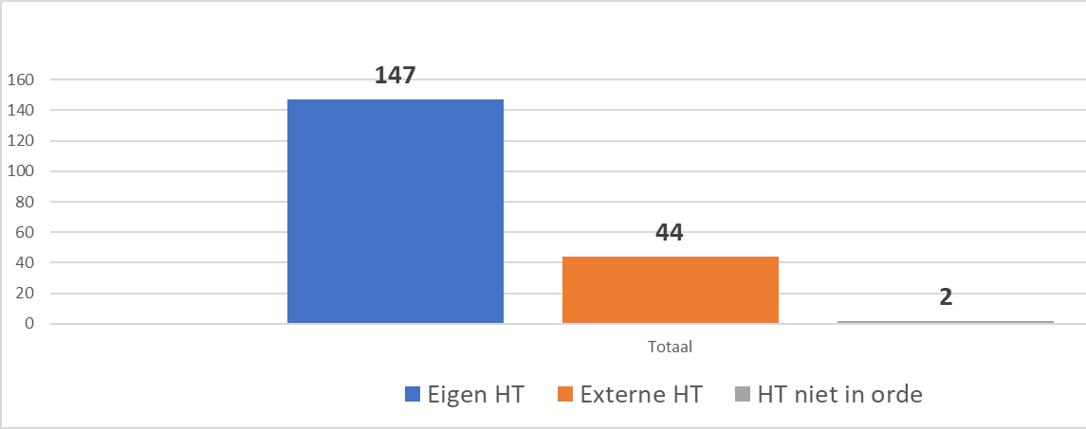
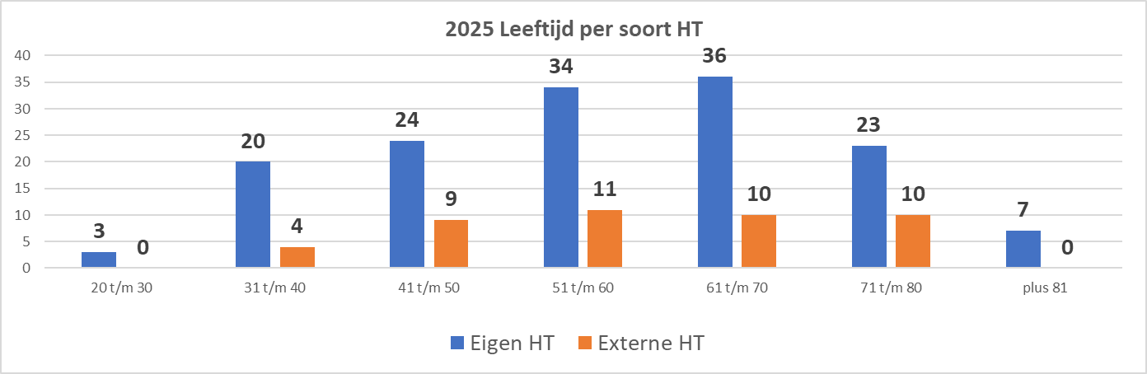

SD3-OD9-A1 | Veilig sportklimaat (Ethisch gezond sporten)
SD3-OD9-A1-1 | Iedere club heeft een API + blijvend onder de aandacht brengen ( intervisie, samenkomst)
SD3-OD9-A1-2 | Promoties en acties rond GES (infomomenten, gedragscode per doelgroep, vallen zonder zorgen, )
SD3-OD9-A1-3 | Overkoepelende Bijscholing en opleiding Ethisch en gezond sporten ( letselpreventie, vechtsportplatform samenwerkingen, ..)
SD3-OD9-A1-4 | E-learning (Get fit 2 judo)
SD3-OD9-A1-5 | Klachtenbemiddelaar cases van het eerste niveau (Sara)
SD3-OD9-A1-6 | Project vzz sessies

Overzicht API 2025 | 2021 | 2023 | 2024 | 2025
Totaal clubs zonder API | 161 | 107 | 95 | 84
Totaal clubs met API | 41 | 90 | 97 | 107
Totaal aantal aangestelde API | 52 | 124 | 133 | 150
Totaal aantal API vrouwelijk | 29 | 66 | 69 | 81
Totaal aantal API mannelijk | 22 | 57 | 63 | 68
Totaat aantal API Non Binair | 1 | 1 | 1 | 1

Overkoepelende opleidingen samenwerking vechtsportplatform:
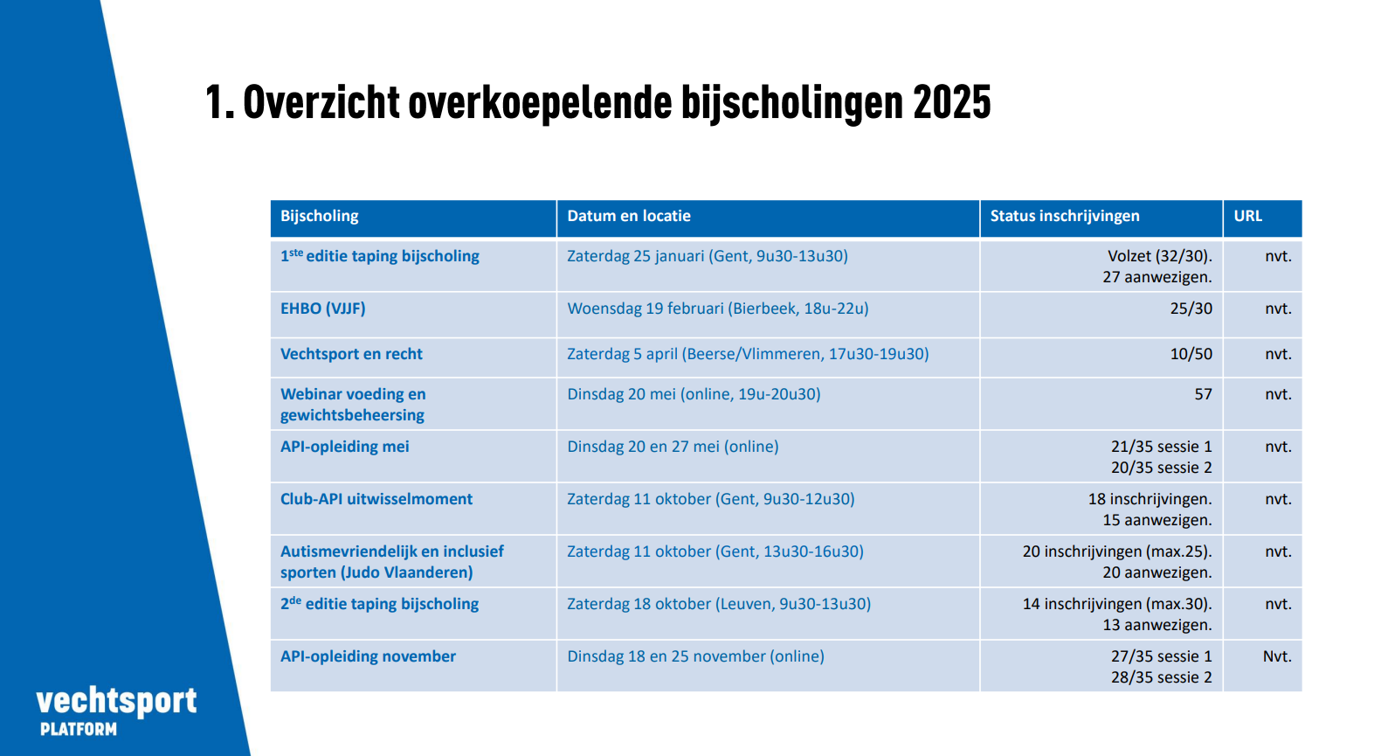

Promotie acties in het kader van veilig sporten:
Op regelmatige basis wordt promotie gemaakt voor:
- Promotie API opleidingen via nieuws website 08/05/2025
- Campagne Kies kleur tegen pesten (# 10 bouwstenen): de campagne Kies kleur tegen pesten die is gestart in 2024 werd verder gezet en gefinaliseerd in 2025
  - Bouwsteen # 10 (02/06/2025) , #9 (06/05/2025) , # 8 (03/04/2025), # 7 (10/03/2025) , # 6 (03/02/2025) , # 5 (13/01/2025)
- Taping voor vechtsporters : bijscholing 25/01/2025 Gent
- Autisme vriendelijk en inclusief sporten : bijscholing 17/05/2025 Gent
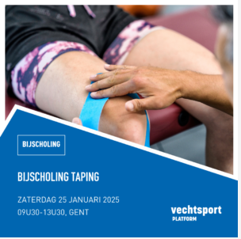
- Voeding en gewichtsbeheersing: bijscholing 20/05/2025

SD3-OD8-A1 | Genderinclusief beleid
SD3-OD8-A1-1 | vergaderingen (workshops, onderzoek, info sessies)
Er zijn voorbereidende stappen gezet om de bewustwording rond genderinclusief sporten te verspreiden. Binnen de medische commissie en provinciale comités is het thema besproken. Concrete actieplannen zijn nog niet uitgerold. In deze fase legden we de klemtoon op sensibiliseren binnen clubs en het bespreekbaar maken.
Er zijn ook bijscholingen gevolgd door de collega’s van JV bij Sportieq.

  - Goed bestuur

SD3-OD10-A1 | Goed bestuur
SD3-OD10-A1-1 | BO vergaderingen ( interne reglementen updaten, )
SD3-OD10-A1-2 | Beleidsdag ( organisatie, vormingen, experten…)
SD3-OD10-A1-3 | BO politieke netwerking (in het buitenland)
SD3-OD10-A1-4 | Organisatie AV - JV
SD3-OD10-A1-5 | Judo Belgium ( judogi d'or 15000+andere kosten, Samenwerking FedPol)
SD3-OD10-A1-6 | Klachtenprocedure
In kader van goed bestuur is er ingezet om beter te scoren ten opzichte van vorig jaar, wat ook gelukt is. Bepaalde indicatoren zijn aangepakt en processen zijn anders in kaart gebracht. Er zijn nog aandachtspunten die we verder zullen aanpakken de komende periode om nog beter te voldoen.
De maatschappelijke zetel van Judo Belgium is in 2025 overgekomen naar JV. Om alles duidelijk af te spreken is er een beleidsdag georganiseerd met de bestuurders van Judo Belgium. Afspraken rond de werking zijn gefinaliseerd en iedere bestuurder heeft een aandachtsgebied toegewezen.
Op niveau van Judo Belgium wordt er ingezet op een goede internationale samenwerking met de EJU en IJF. Projecten worden bekeken en waar mogelijk tracht Judo Belgium op de kar te springen en events naar België te halen.

SD3-OD11-A1 | Werking commissies
SD3-OD11-A1-1 | werking 55+ (vergaderingen, internationaal onderzoek, contact IJF/EJU, …)
SD3-OD11-A1-2 | SRC (AV, vergaderingen, mentoren?? …)
SD3-OD11-A1-3 | WOC (kalendercommissie, randoricoordinatoren en nationale woc)
SD3-OD11-A1-4 | provincies
SD3-OD11-A1-5 | provincie Antwerpen
SD3-OD11-A1-6 | provincie Vlaams-Brabant
SD3-OD11-A1-7 | provincie West-Vlaanderen
SD3-OD11-A1-8 | provincie Oost-Vlaanderen
SD3-OD11-A1-9 | provincie Limburg
SD3-OD11-A1-10 | provincie algemeen
SD3-OD11-A1-11 | Ethisch Advies Orgaan
SD3-OD11-A1-12 | medische ( artikel en vergadering)
SD3-OD11-A1-13 | G commissie vergaderingen
SD3-OD11-A1-14 | tuchtcommissie
SD3-OD11-A1-15 | CGT (vergaderingen, OCHG, NOCHG, NKC)
SD3-OD11-A1-16 | CGT RVH
SD3-OD11-A1-17 | Veteranen (vergaderingen)
SD3-OD11-A1-18 | Sporttechnische cel (topssport, dsko, td, … ) - andere naam (nog op te richten)
SD3-OD11-A1-19 | Financieel comité (ikv risicobeheersing)
SD3-OD11-A1-20 | Wedstrijdsystemen commissie
In 2025 kreeg de SRC een nieuwe naam en gaat voortaan verder als de Officials Commissie (OC). Met deze naamswijziging werd ook gekozen voor een vernieuwde samenstelling van de commissie. Nieuwe leden brachten frisse inzichten en extra dynamiek in de werking.
De vergaderfrequentie blijft ongewijzigd: de OC komt om de twee maanden samen.
De CGT organiseerde op regelmatige basis gedurende het kalenderjaar verschillende vergaderingen met telkens gevulde agenda’s.
De vergaderingen vonden plaats op 24/01, 14/03, 9/05, 12/09, (20/09) en 6/11. Het verslag werd telkens doorgestuurd naar het bestuursorgaan met, indien van toepassing, vraag ter goedkeuring van een agendapunt.
Ook de nationale commissie hogere graden leverde in 2025 concreet werk af met een opmaak van het examenprogramma voor SDS 6D+ en een vastleggen van de noodzakelijke criteria waarvan voldaan dient te worden om uitgenodigd te worden om examen af te leggen op nationaal niveau. Er werden hiervoor 3 vergadering ingepland: op 21/02, 16/05 en 20/12. Tijdens de laatste vergadering werd het nationaal reglement definitief goedgekeurd. Een eerste nationaal examen hogere graden (enkel 8ste Dan) is voorzien in januari 2027.
De jaarlijkse raad van hogere graden vond plaats op zondag 25/05 te Gent. Het werd een succesvolle editie met een mooie opkomst (95 aanwezigen) en een geslaagde voordracht van prof. Dr. A. Niehaus.
De provinciale comités vergaderen 4 keer per jaar op kantoor van JV. De link tussen de clubs en de provincies is heel belangrijk. Er wordt gekeken om de connectie nog meer te verbeteren en de clubs te ondersteunen. Problemen die clubs ondervinden worden tijdens de vergaderingen besproken en er wordt samen met JV naar oplossingen gezocht. De algemene dienstverlening van JV komt ook steeds aan bod. Digitaliseren en automatiseren is daarbij een belangrijk punt. Het doorgeven van info vanuit JV naar de provincies is heel waardevol.
De medische commissie komt jaarlijks samen of indien er zaken zijn waardoor de commissie hoeft samen te komen, kan dit worden ingepland. Een terugkoppeling van het Europees Medisch Congres wordt doorgegeven aan de leden. Indien JV bepaalde stappen moet ondernemen wordt dit op het overleg afgestemd.
Het financieel comité komt samen om adviezen te geven over het financiële beleid van JV. De begroting, de resultatenrekening en tendensen worden besproken met de leden. Financiële processen die beter gestroomlijnd kunnen worden, zijn ook zaken die besproken worden. Ter voorbereiding van de algemene vergadering van JV worden ook voorafgaand vergaderingen ingepland om het adviesrapport van het comité voor te stellen.
De werkgroep 55+ organiseerde op regelmatige basis gedurende het kalenderjaar 2025 verschillende (werk)vergaderingen met telkens gevulde agenda’s.
De vergaderingen vonden plaats op 24/02, 23/06, 08/09 en 01/12. Het verslag werd telkens doorgestuurd naar het bestuursorgaan met, indien van toepassing, vraag ter goedkeuring van een agendapunt.
In 2025 diende de tuchtcommissie geen samenkomst te plannen gezien er geen tuchtzaken plaatsvonden. De tuchtcommissie blijft in de volgende jaren wel bestaan om snel samengeroepen te kunnen worden indien er een tuchtzaak zou aangevraagd/opgesteld worden.
De G-commissie werd in 2025 één keer samengeroepen voor een online overleg. De vergadering vond plaats op 16/09. Judo Vlaanderen had tevens een overleg met G-sport Vlaanderen op 13/10/2025 te Gent ivm het verzamelen van de nodige informatie over de eventuele uitbreiding van de bestaande doelgroep ‘personen met een verstandelijke beperking’ met ‘personen met ASS’.
Het EAO (Ethisch advies orgaan) kwam bijeen op volgende vergadermomenten : 10/03 te Burst, 19/05 te Burst, 25/09 te Sint Denijs Westrem en 12/11 te Burst.
De veteranen hebben in 2025 op regelmatige basis (3x per jaar) overleg gehad om de trainingen op elkaar af te stemmen en om meer promotie te maken voor de veteranenwerking. Er zijn ook nationale vergaderingen geweest om na te gaan welke processen verbeterd kunnen worden. Zo is er gesproken om een nationale ranking op te maken. De komende periode zal hier verder mee aan de slag worden gegaan.
De WOC (wedstrijdorganisatiecommissie) komt twee tot drie keer samen per jaar om de geplande wedstrijden te overlopen en de beschikbaarheden van de medewerkers te bespreken. Het praktische verloop van de organisatie van het event zoals de weging, loting en de technische middelen die nodig zijn, zijn de onderwerpen van de vergaderingen.
De sporttechnische cel is niet samengekomen in 2025.
Naar aanleiding van de hervorming in de wedstrijdsoftware is een werkgroep samengesteld wedstrijdsystemen commissie om na te gaan welke mogelijkheden er zijn om een uniform systeem uit te rollen die op alle Judo Vlaanderen wedstrijden kan functioneren. Na een 4-tal vergaderingen in 2025 en het verzamelen van data is er gekozen om met één systeem in zee te gaan. Het implementeren en geven van opleidingen staan gepland in 2026.

SD3-OD10-A2 | Belangenvermenging
SD3-OD10-A2-1 | ifv goed bestuur - belangenvermening SV
Tijdens de bestuursvergaderingen van 2025 zijn er geen belangenvermengingen genoteerd in het register.

- Appendix

In dit deel verwijzen we naar de linken op onze website: www.judovlaanderen.be
- Link naar de statuten: 20201017 Statuten JV 17 oktober 2020 (judovlaanderen.be)
- Link naar commissies: Commissies - Judo Vlaanderen
- Link naar vrijwilligersvergoeding: Administratie Vrijwilligers binnen Judo Vlaanderen - Judo Vlaanderen.
- Link naar klachtenprocedure: Te volgen procedure voor melding of klacht - Judo Vlaanderen

